Pipeline ETL Completo: de datos crudos a modelo confiable en Power BI

Paso 1: Conexión a la fuente de datos
● Power BI Desktop → Inicio → Obtener datos → Excel → se seleccionó Pipeline_ETL_Dataset.xlsx.
● En el Navegador se tildaron las 4 tablas requeridas: clientes, productos, ventas, categorías.
● Se ingresó por Transformar datos (no por Cargar), para entrar directo al Editor de Power Query.
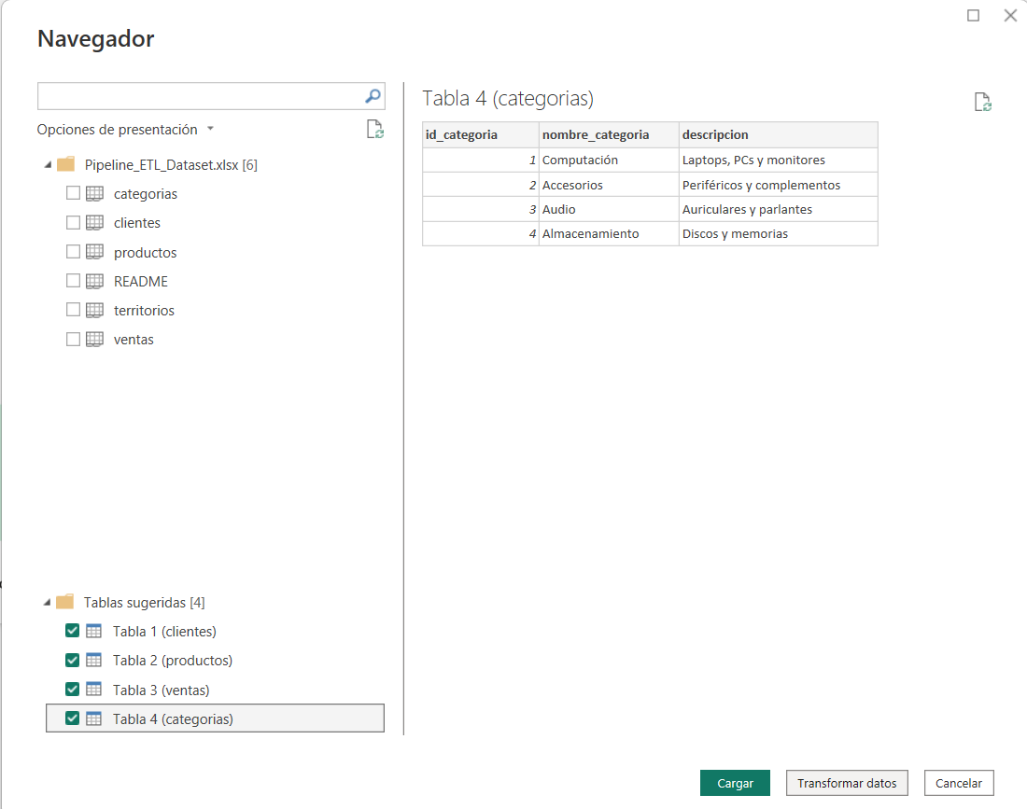
Paso 2: Perfilado de datos
En la pestaña Vista del Editor de Power Query se activaron las tres herramientas de diagnóstico: Calidad de columnas, Distribución de columnas y Perfil de columna (configurado sobre "Todo el conjunto de datos", no "Primeras 1000 filas").
- Diagnóstico por tabla:
Tabla Clientes
En id_cliente, el Perfil de columna mostró Recuento 12, Distintos 11, Únicos 10, lo que evidencia 1 valor duplicado (id_cliente = 1). Se detectaron además valores nulos en las columnas email y ciudad.
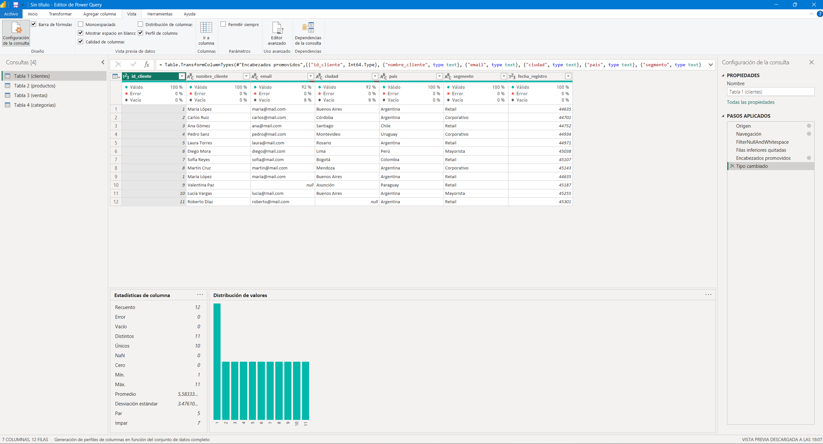
Tabla Productos
Mismo patrón en id_producto: 1 valor duplicado (id_producto = 103, Monitor 4K 27"). Se detectaron valores nulos en las columnas precio y categoría.
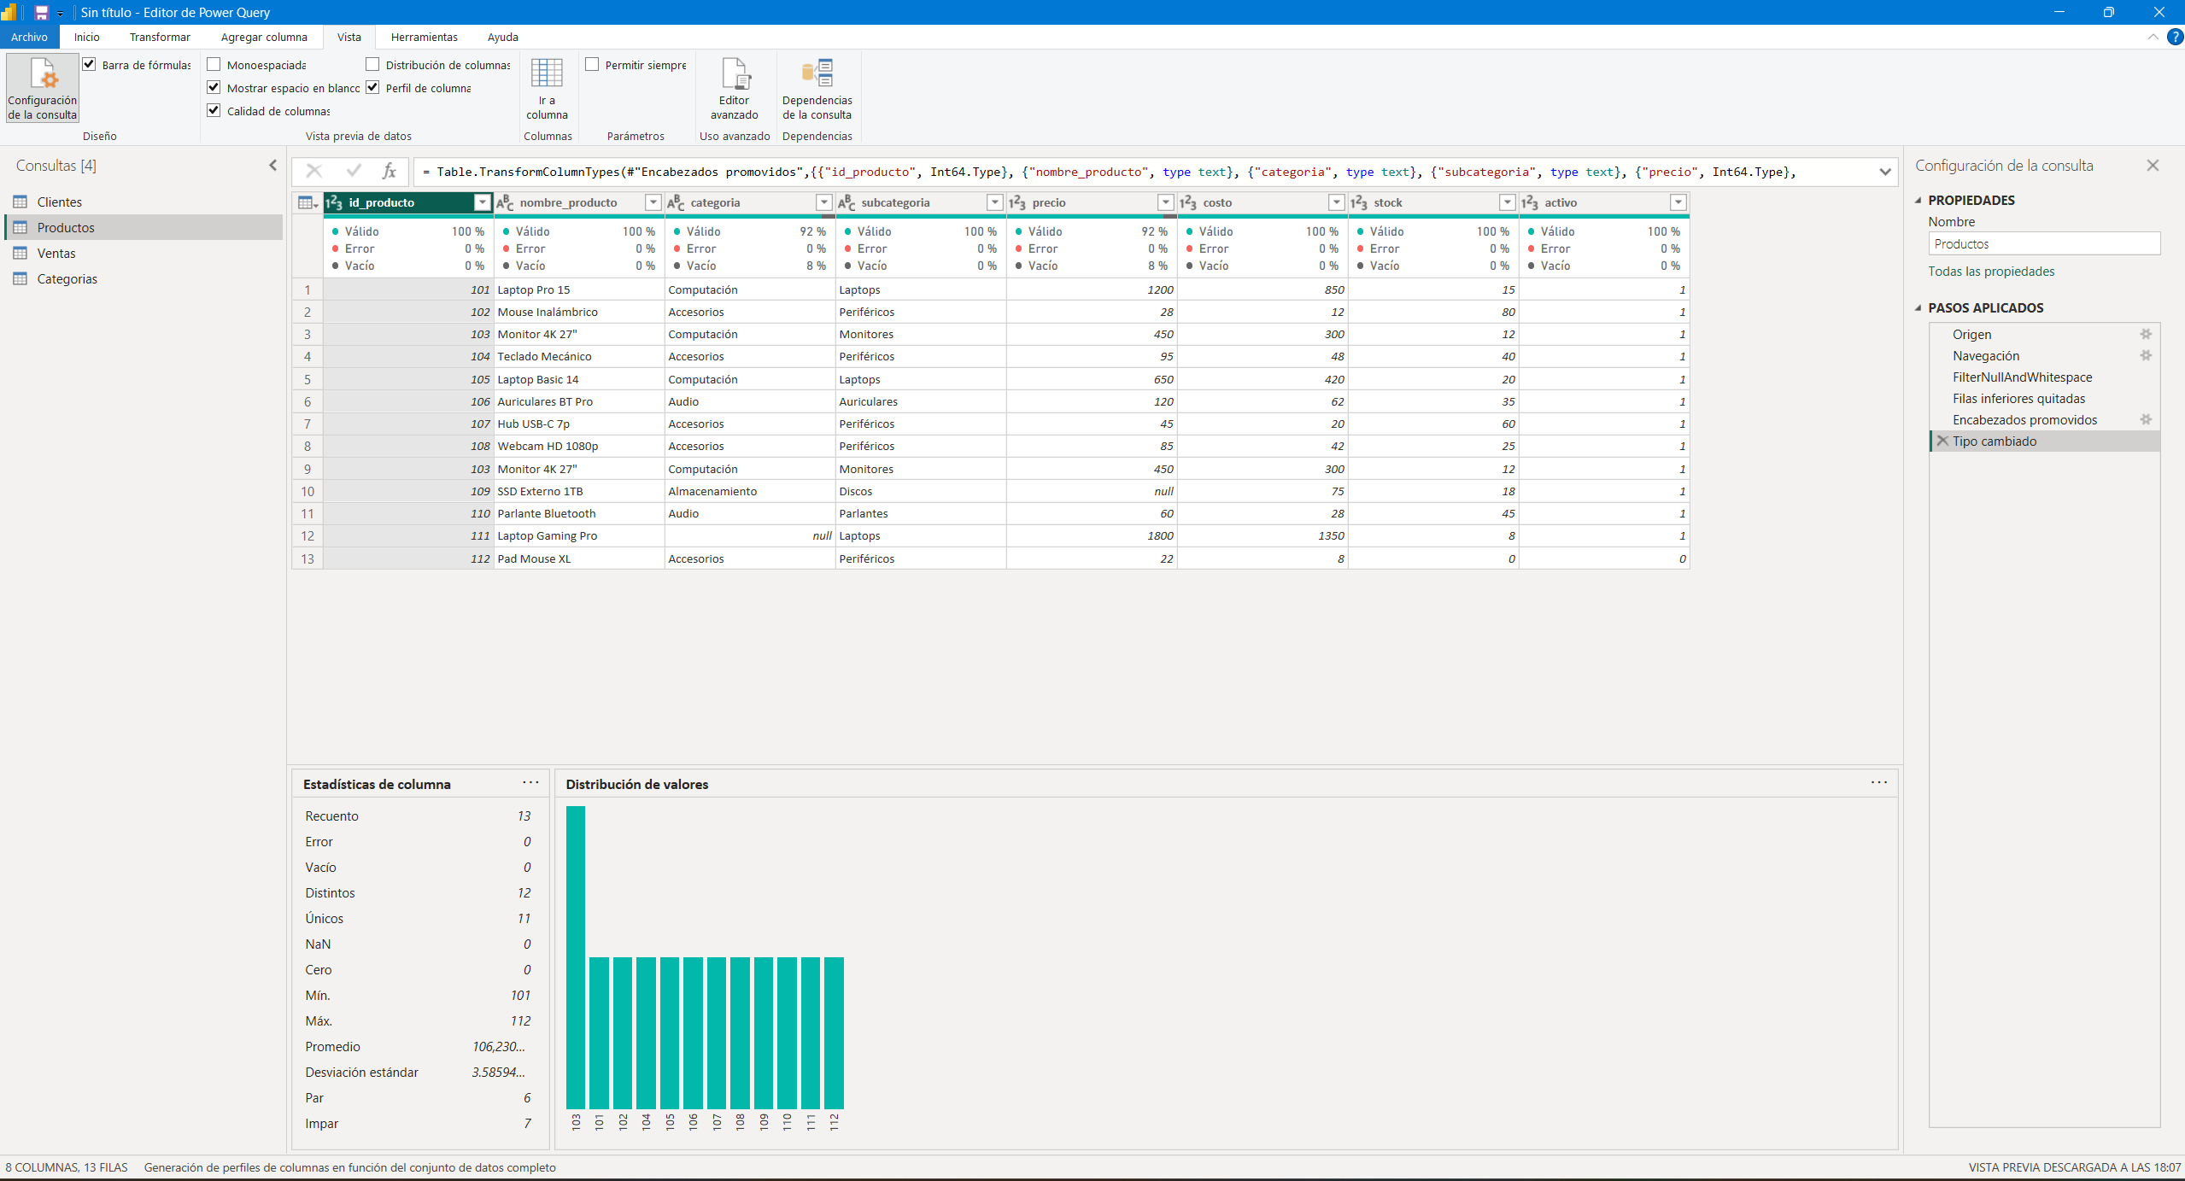
Tabla Ventas
Sin nulos, sin duplicados y sin errores en ninguna columna. Recuento: 50 filas.
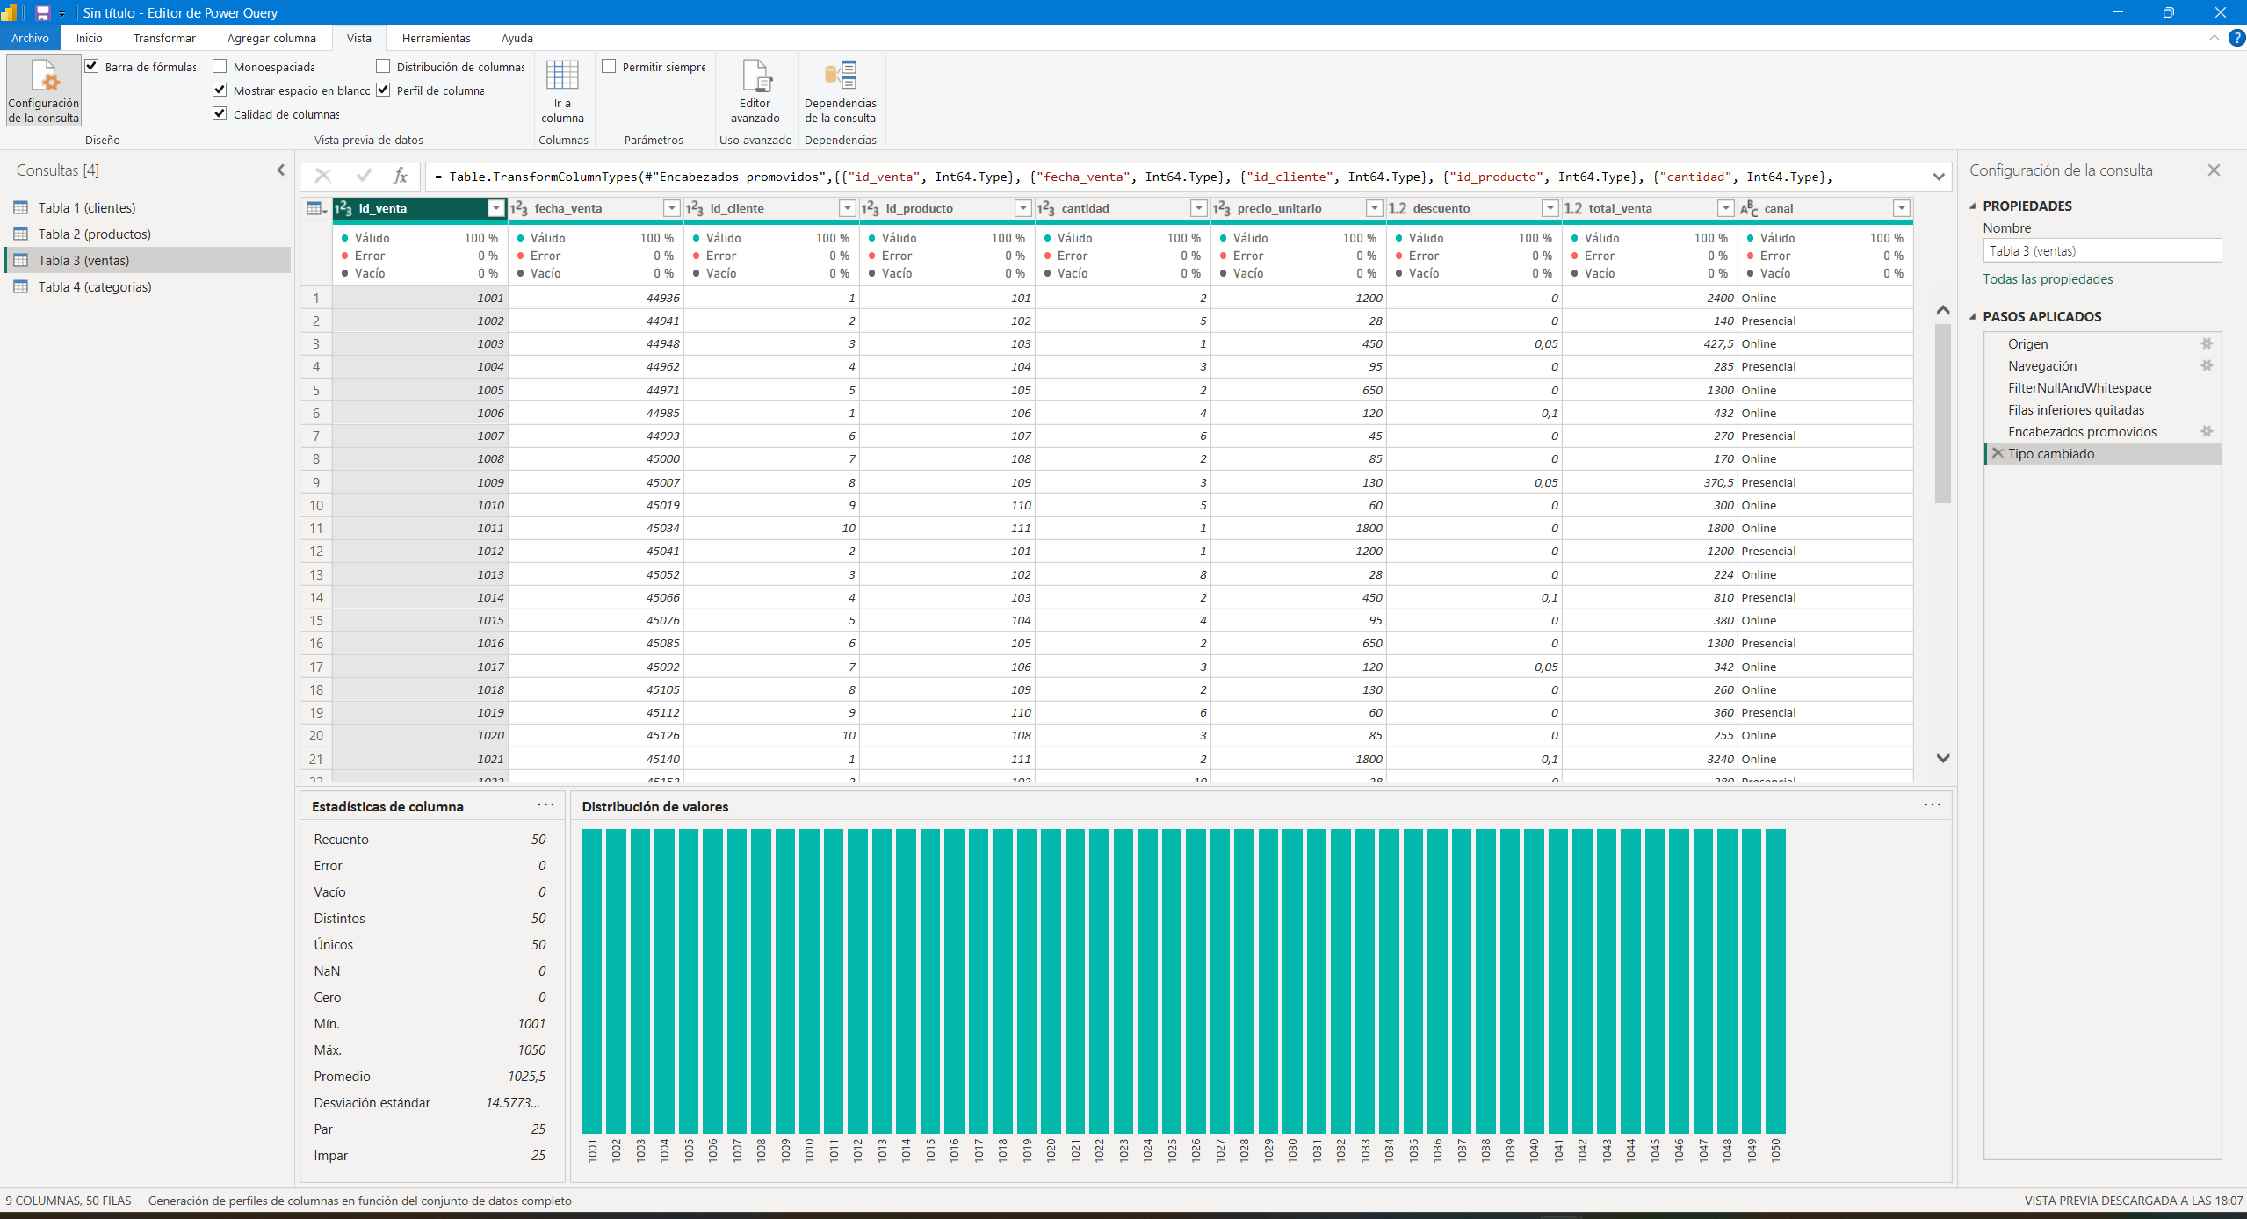
Tabla Categorías
Sin nulos, sin duplicados y sin errores en ninguna columna. Recuento: 4 filas.
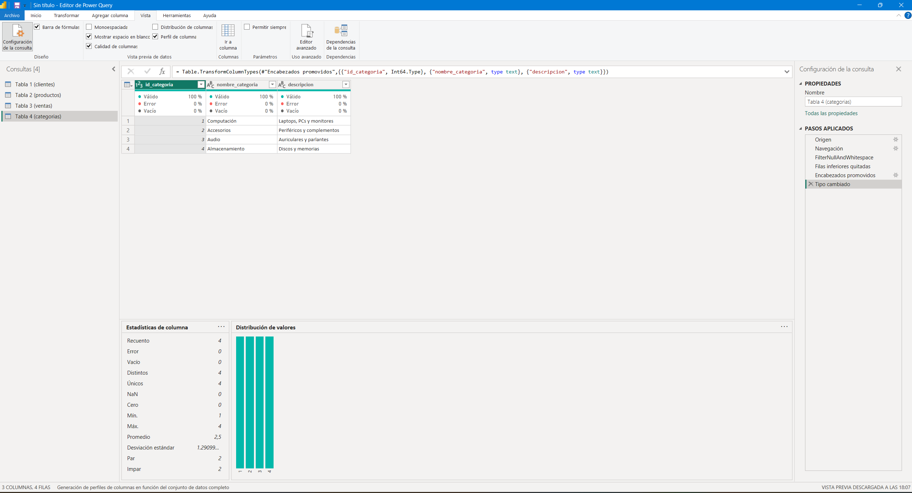
- Resolución de problemas
Tabla Clientes
Duplicados:
Se aplicó Quitar duplicados sobre la columna id_cliente. La tabla pasó de 12 a 11 filas. El paso se renombró a "Duplicados quitados id_clientes" para mayor claridad en el panel de Pasos aplicados.
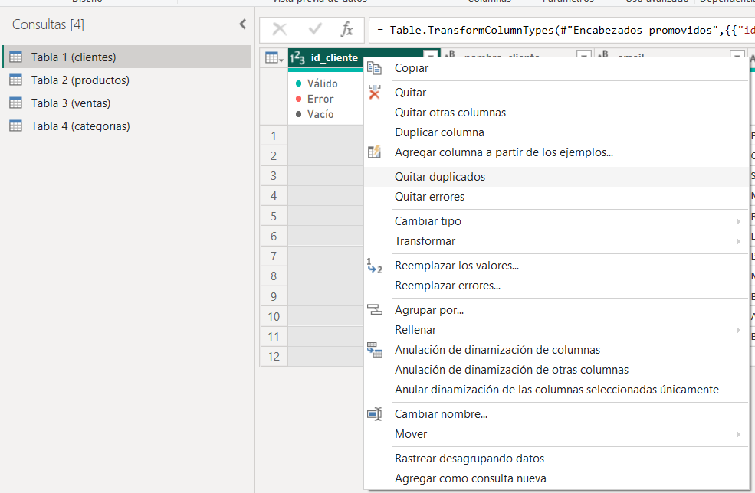
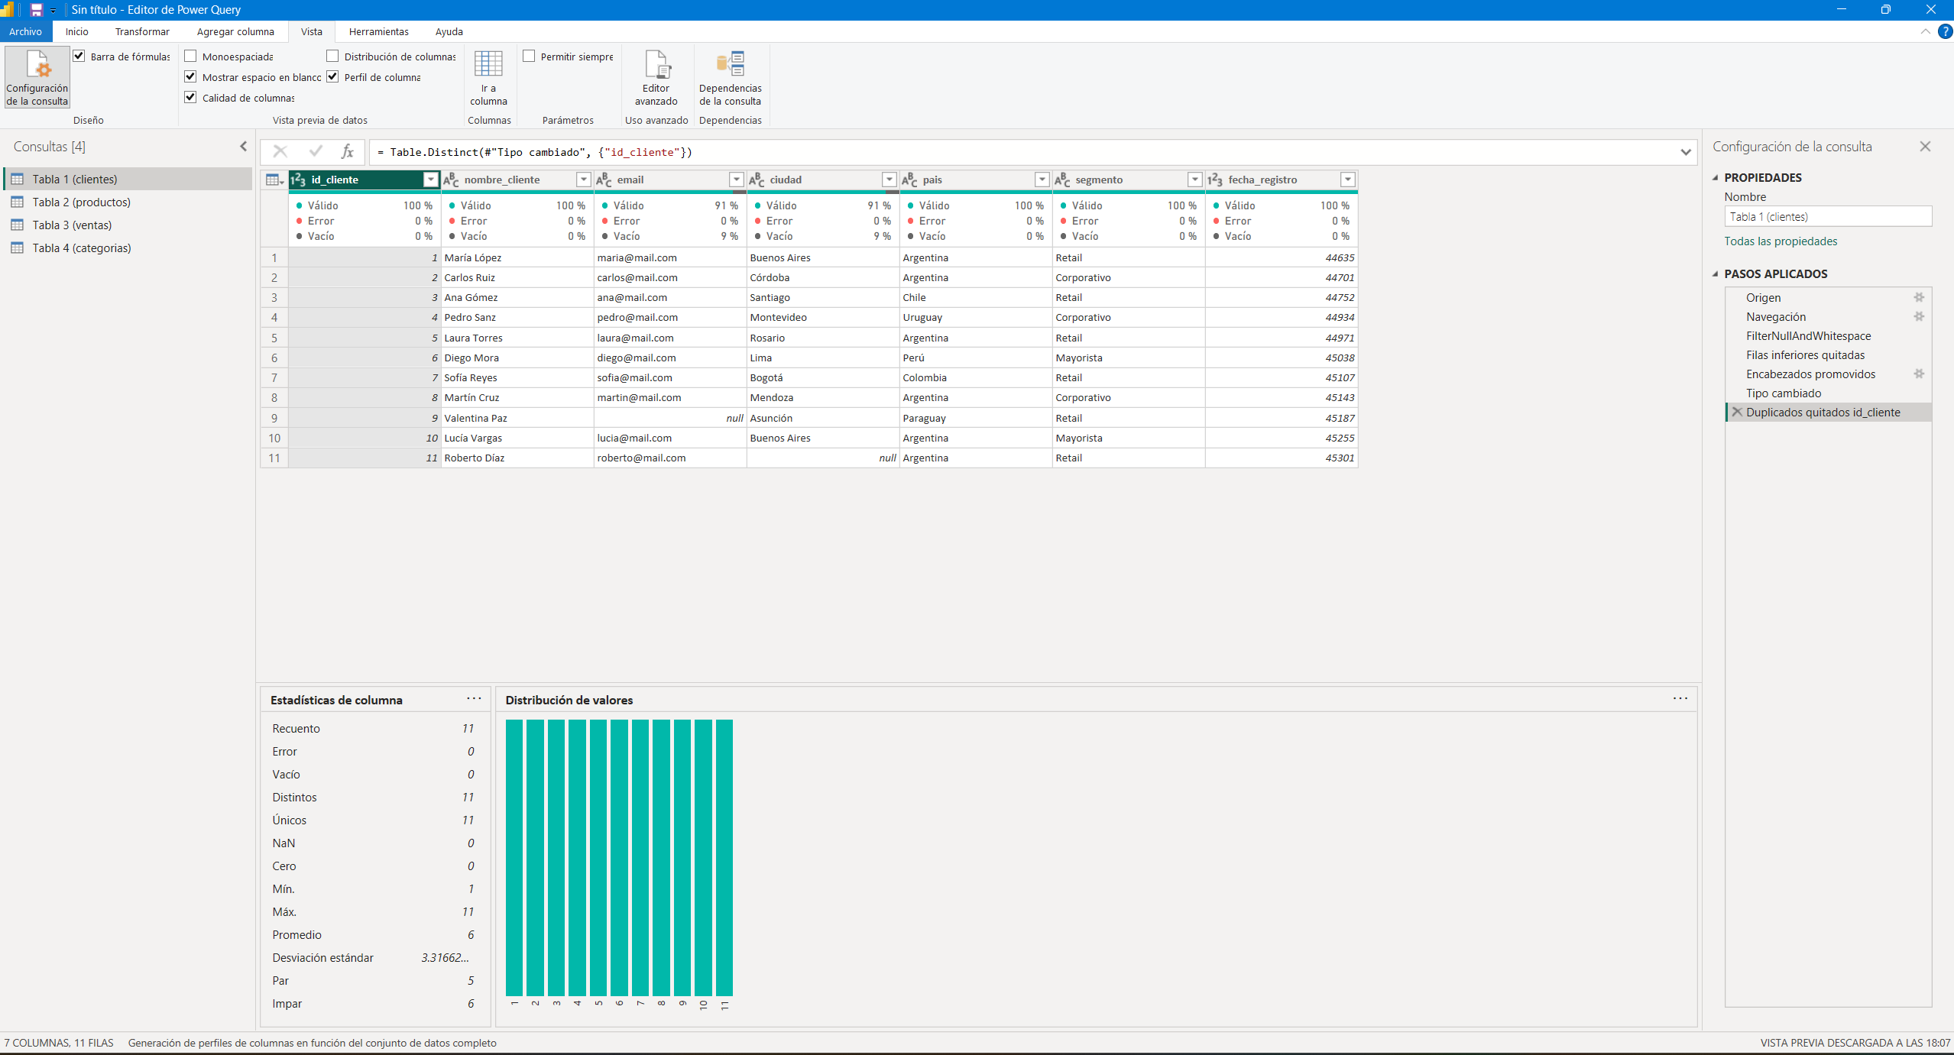
Nulos:
Se decidió reemplazar ambos nulos, mediante Reemplazar valores (valor a buscar: null):
● email (id_cliente 9, Valentina Paz) → reemplazado por "Sin dato".
● ciudad (id_cliente 11, Roberto Díaz) → reemplazado por "Sin dato".
Justificación: ninguno de los dos campos participa en la relación del modelo (que usa id_cliente como clave) ni en ningún cálculo, por lo que reemplazar en lugar de eliminar preserva la fila sin afectar la integridad del modelo ni la trazabilidad de las ventas asociadas a esos clientes.
Columna email:
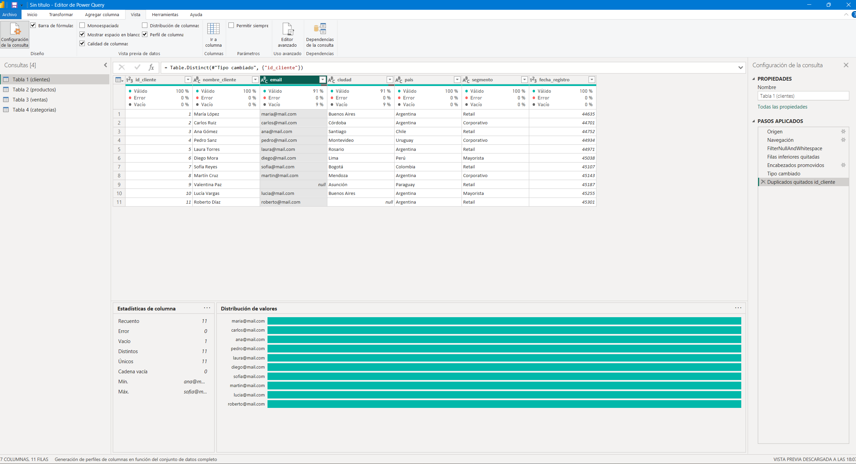
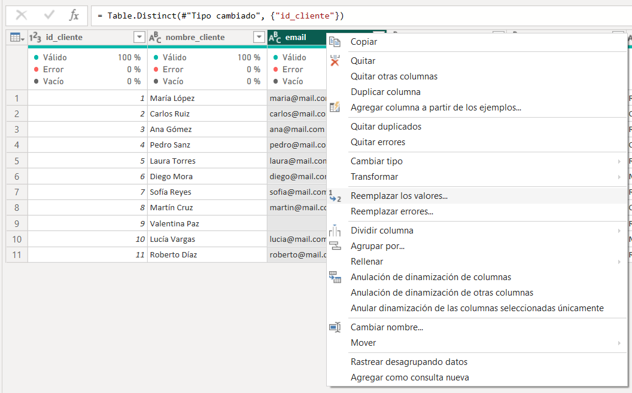
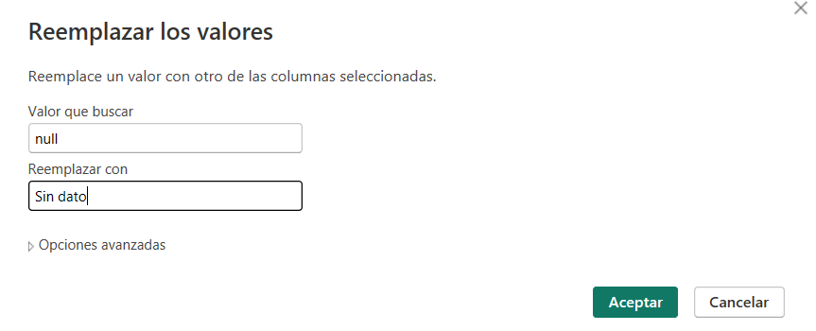
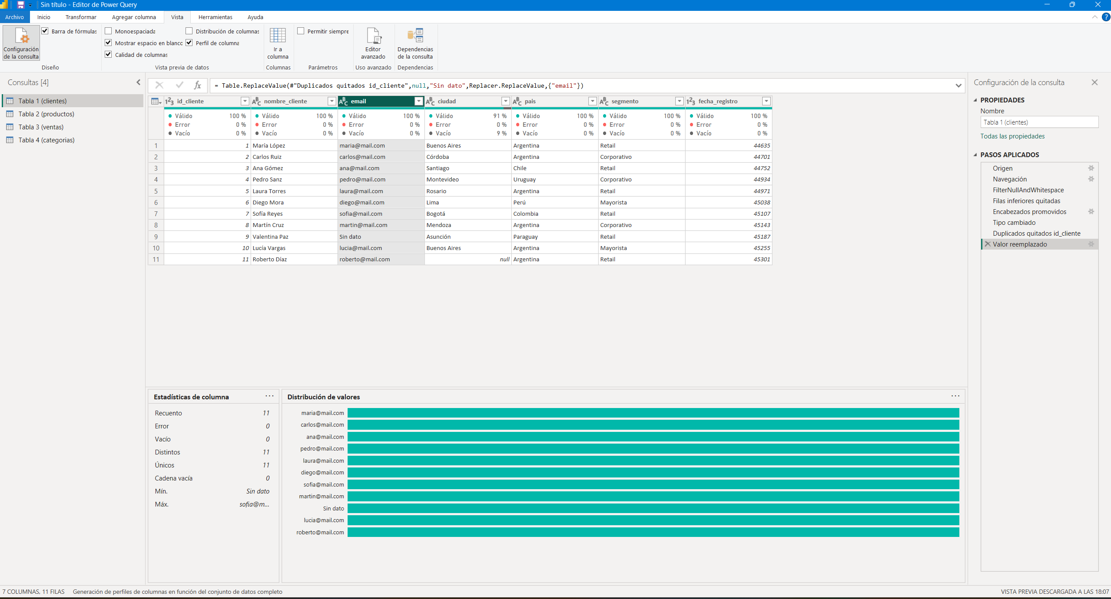
Columna ciudad:
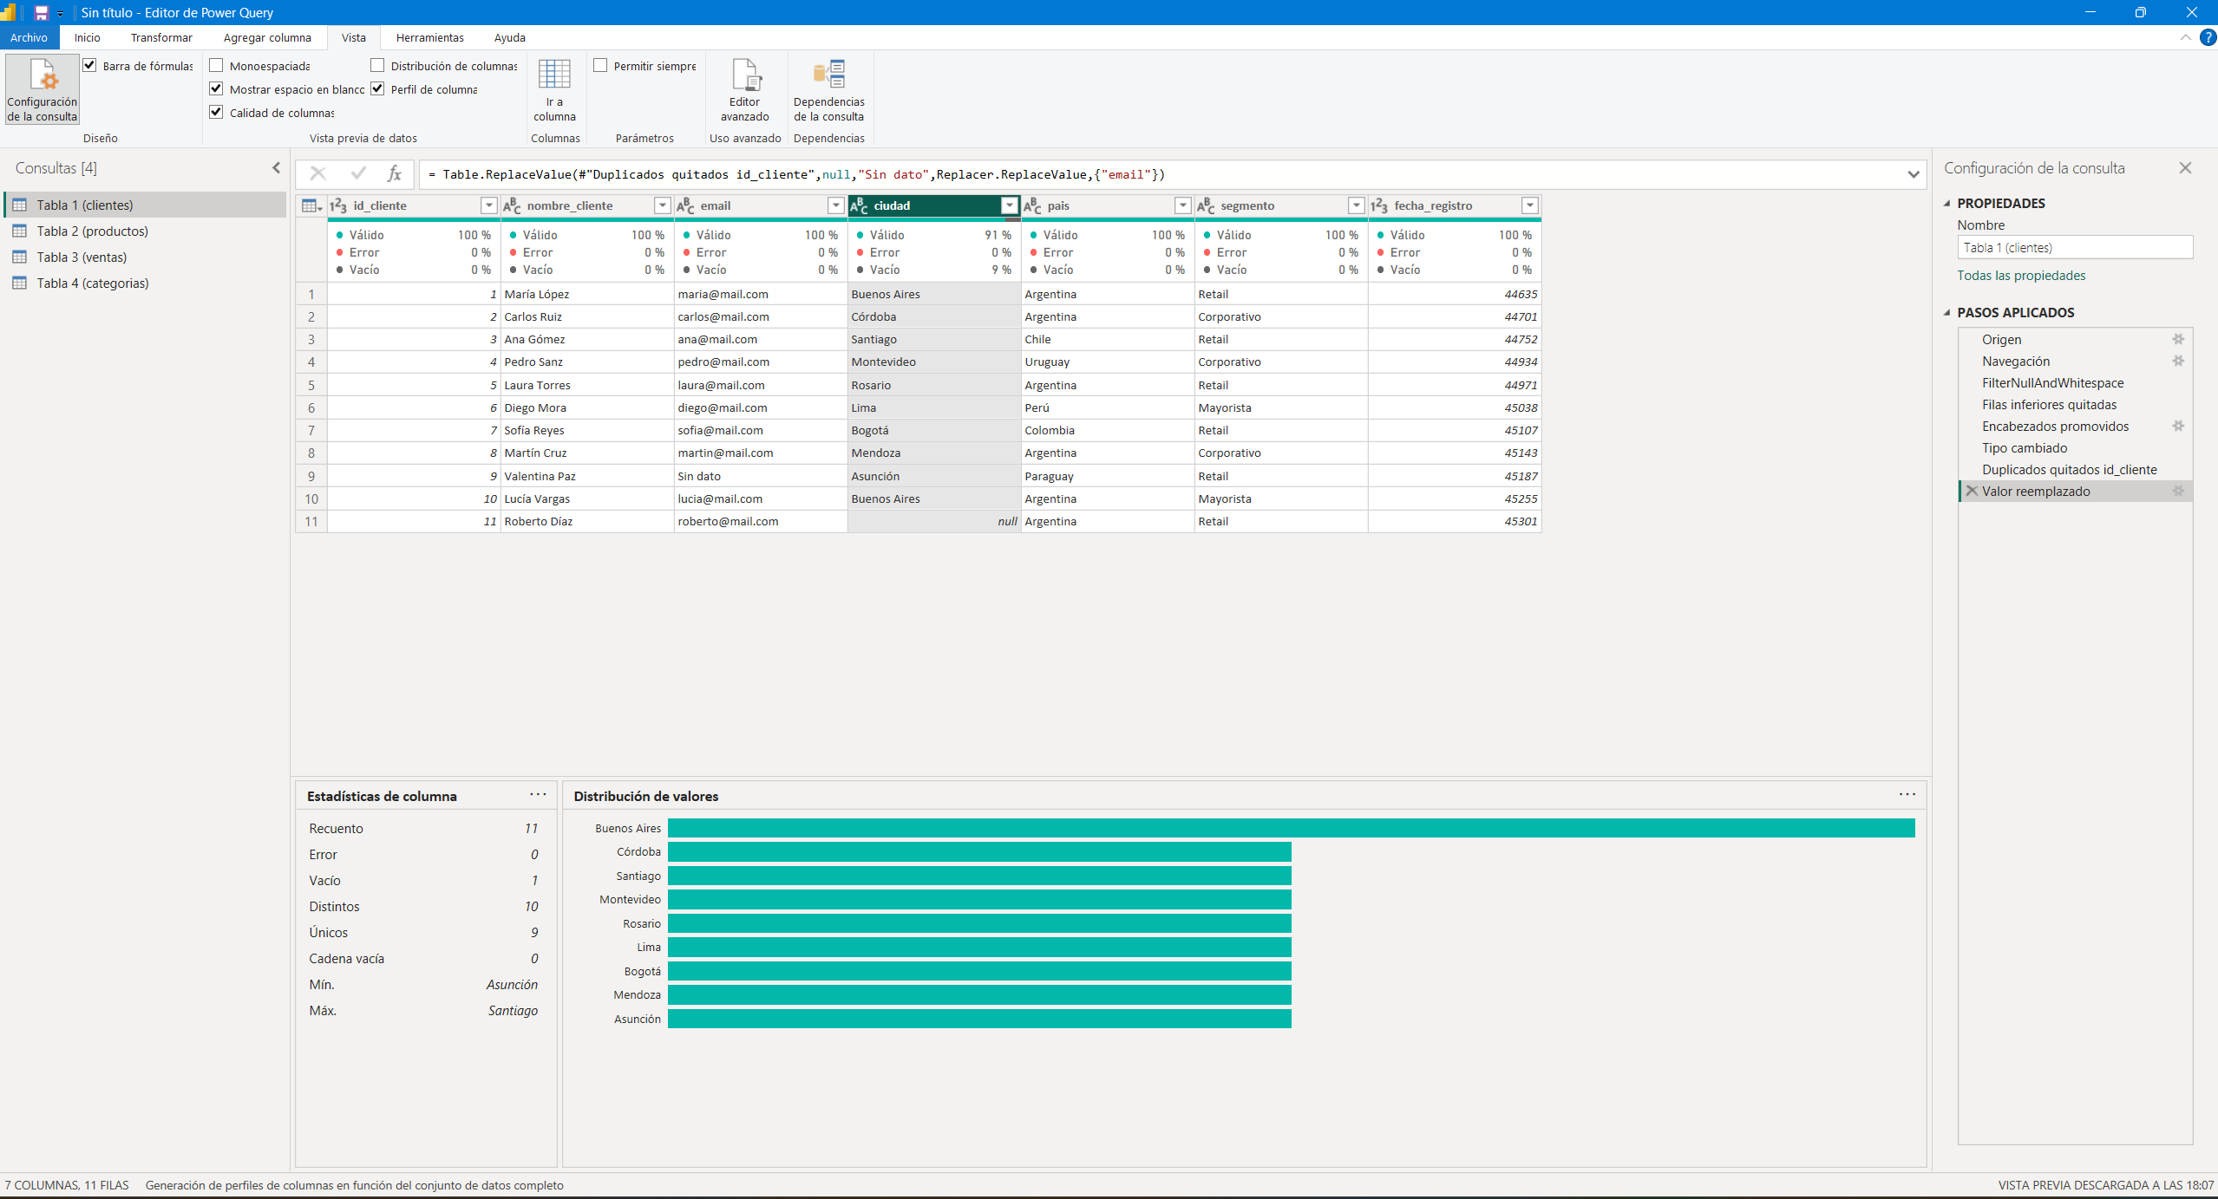
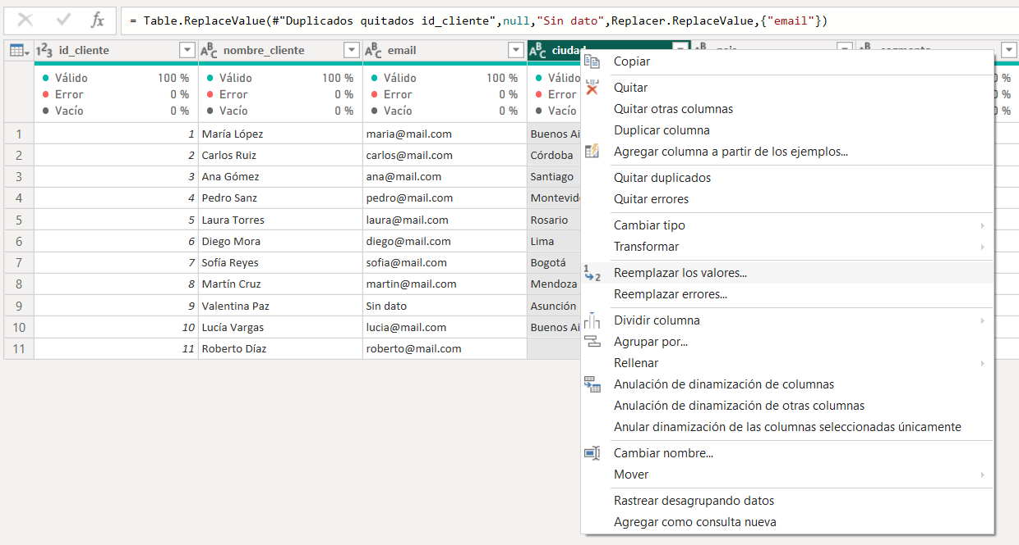
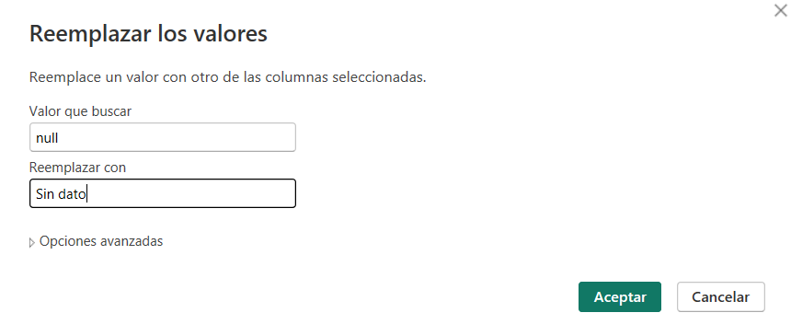
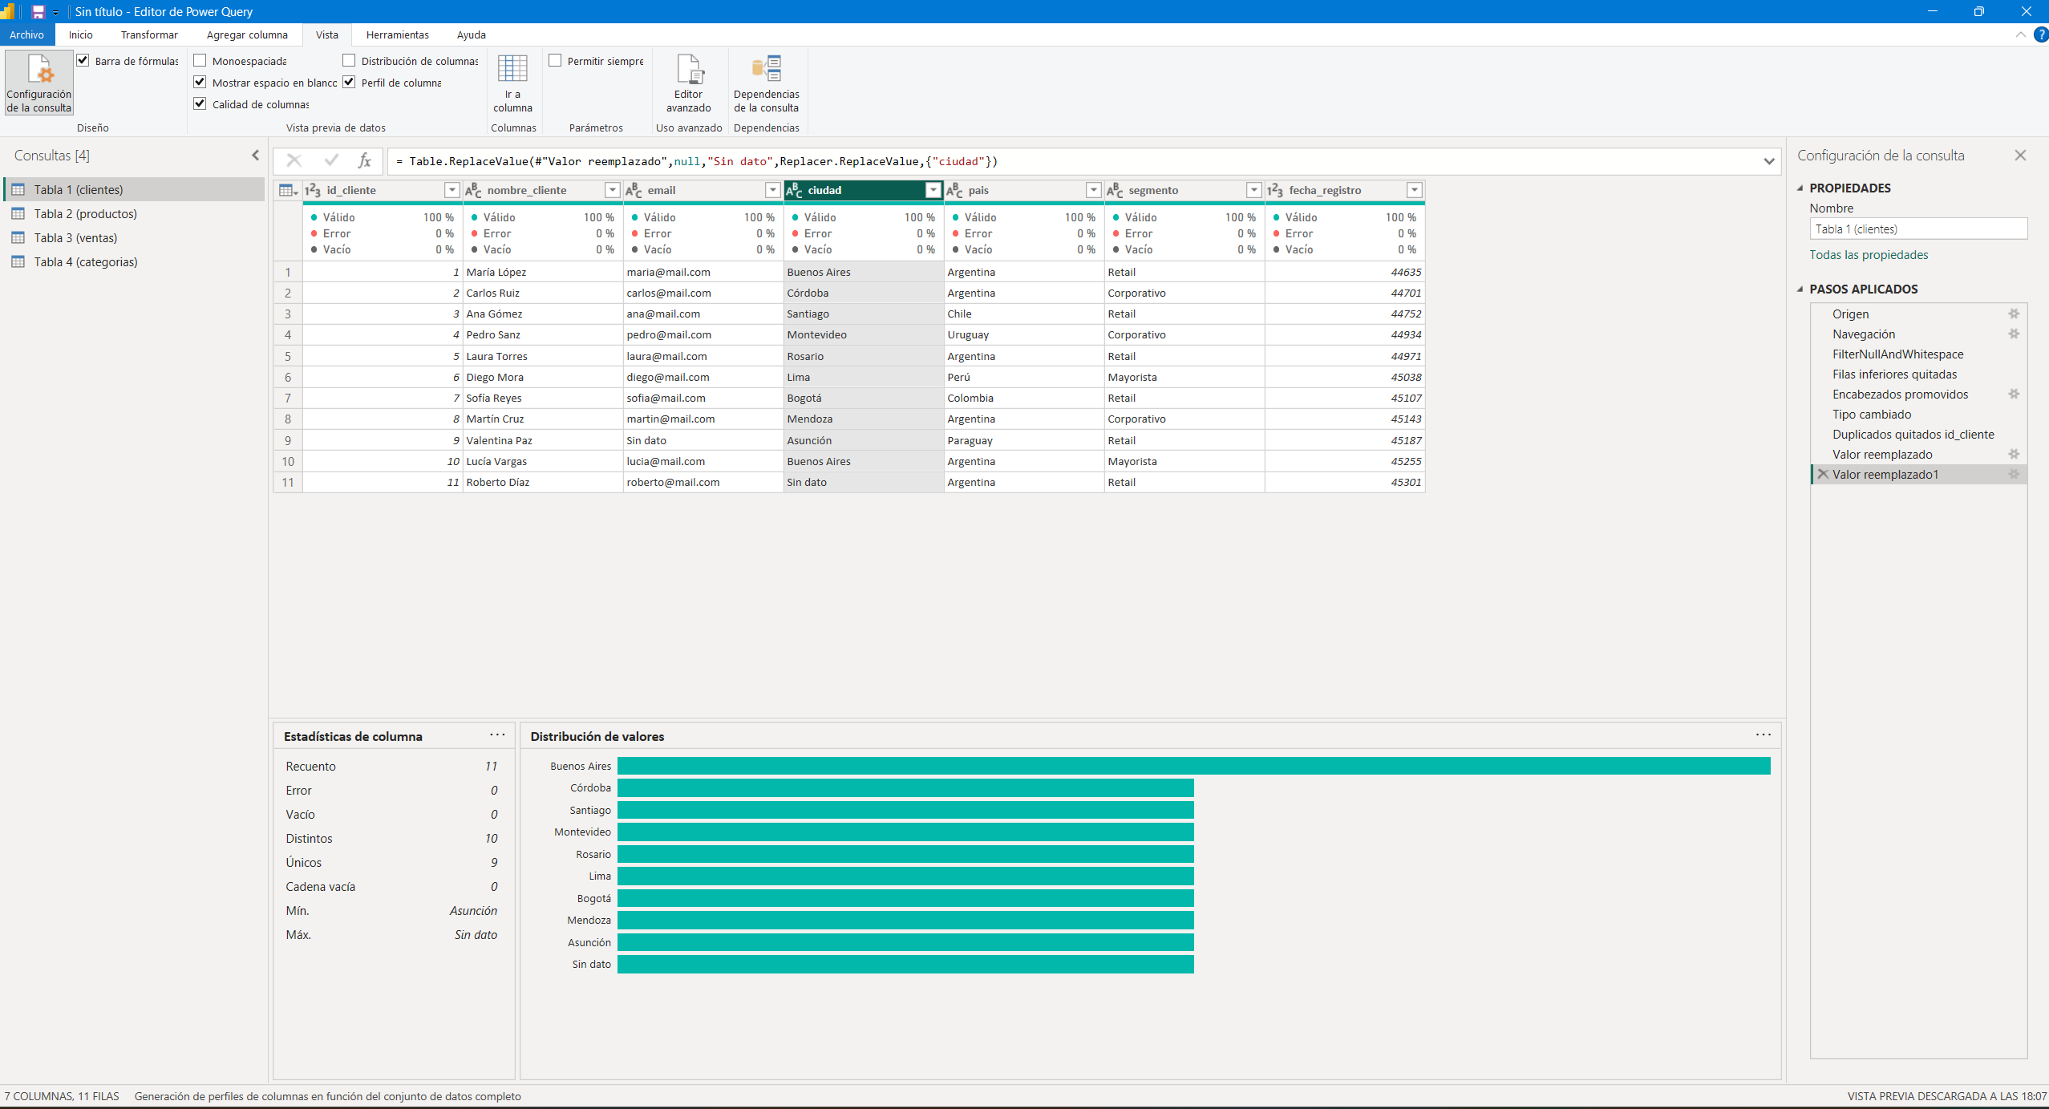
Tabla Productos
Duplicados:
Se aplicó Quitar duplicados sobre la columna id_producto. La tabla pasó de 13 a 12 filas. El paso se renombró incluyendo la referencia a id_producto para mayor claridad.
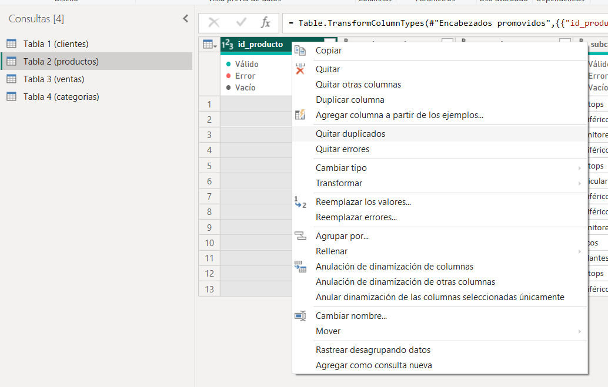
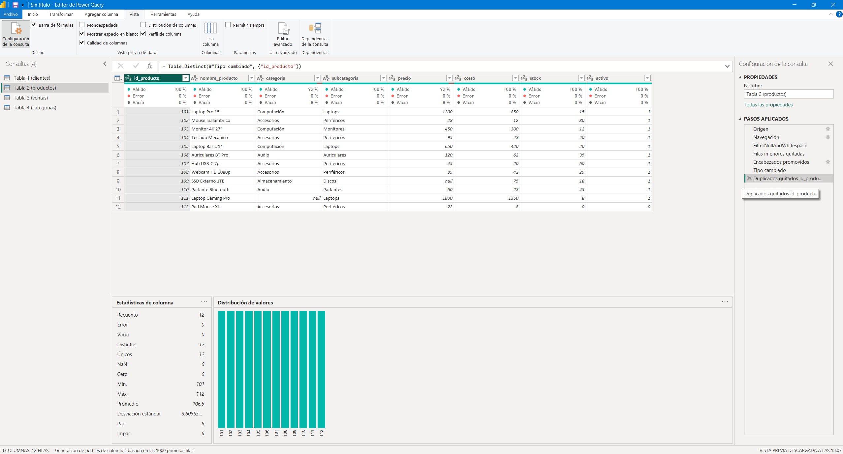
Nulos:
Columna precio: id_producto 109, SSD Externo 1TB
Campo crítico: sin precio no se puede calcular el ingreso. Se reemplazó el nulo por 130 mediante Reemplazar valores (null → 130). Este valor es el precio_unitario con el que se registraron las 5 ventas existentes de ese producto en la tabla ventas.
Esta solución se adoptó asumiendo que el dataset no va a actualizarse con datos nuevos. Si en cambio se asumiera que el dataset sí va a actualizarse periódicamente y se incorporaran otros productos con precio null, esta solución no sería correcta porque aplicaría el 130 a cualquier fila con null en esta columna, sin importar qué producto sea. La solución correcta sería condicionar el reemplazo específicamente a id_producto = 109 en lugar de aplicarlo a toda la columna, editando el paso en el Editor Avanzado con Table.AddColumn (each if [id_producto] = 109 and [precio] = null then 130 else [precio]), para evitar que un futuro producto que ingrese con precio nulo reciba por error el mismo valor 130.
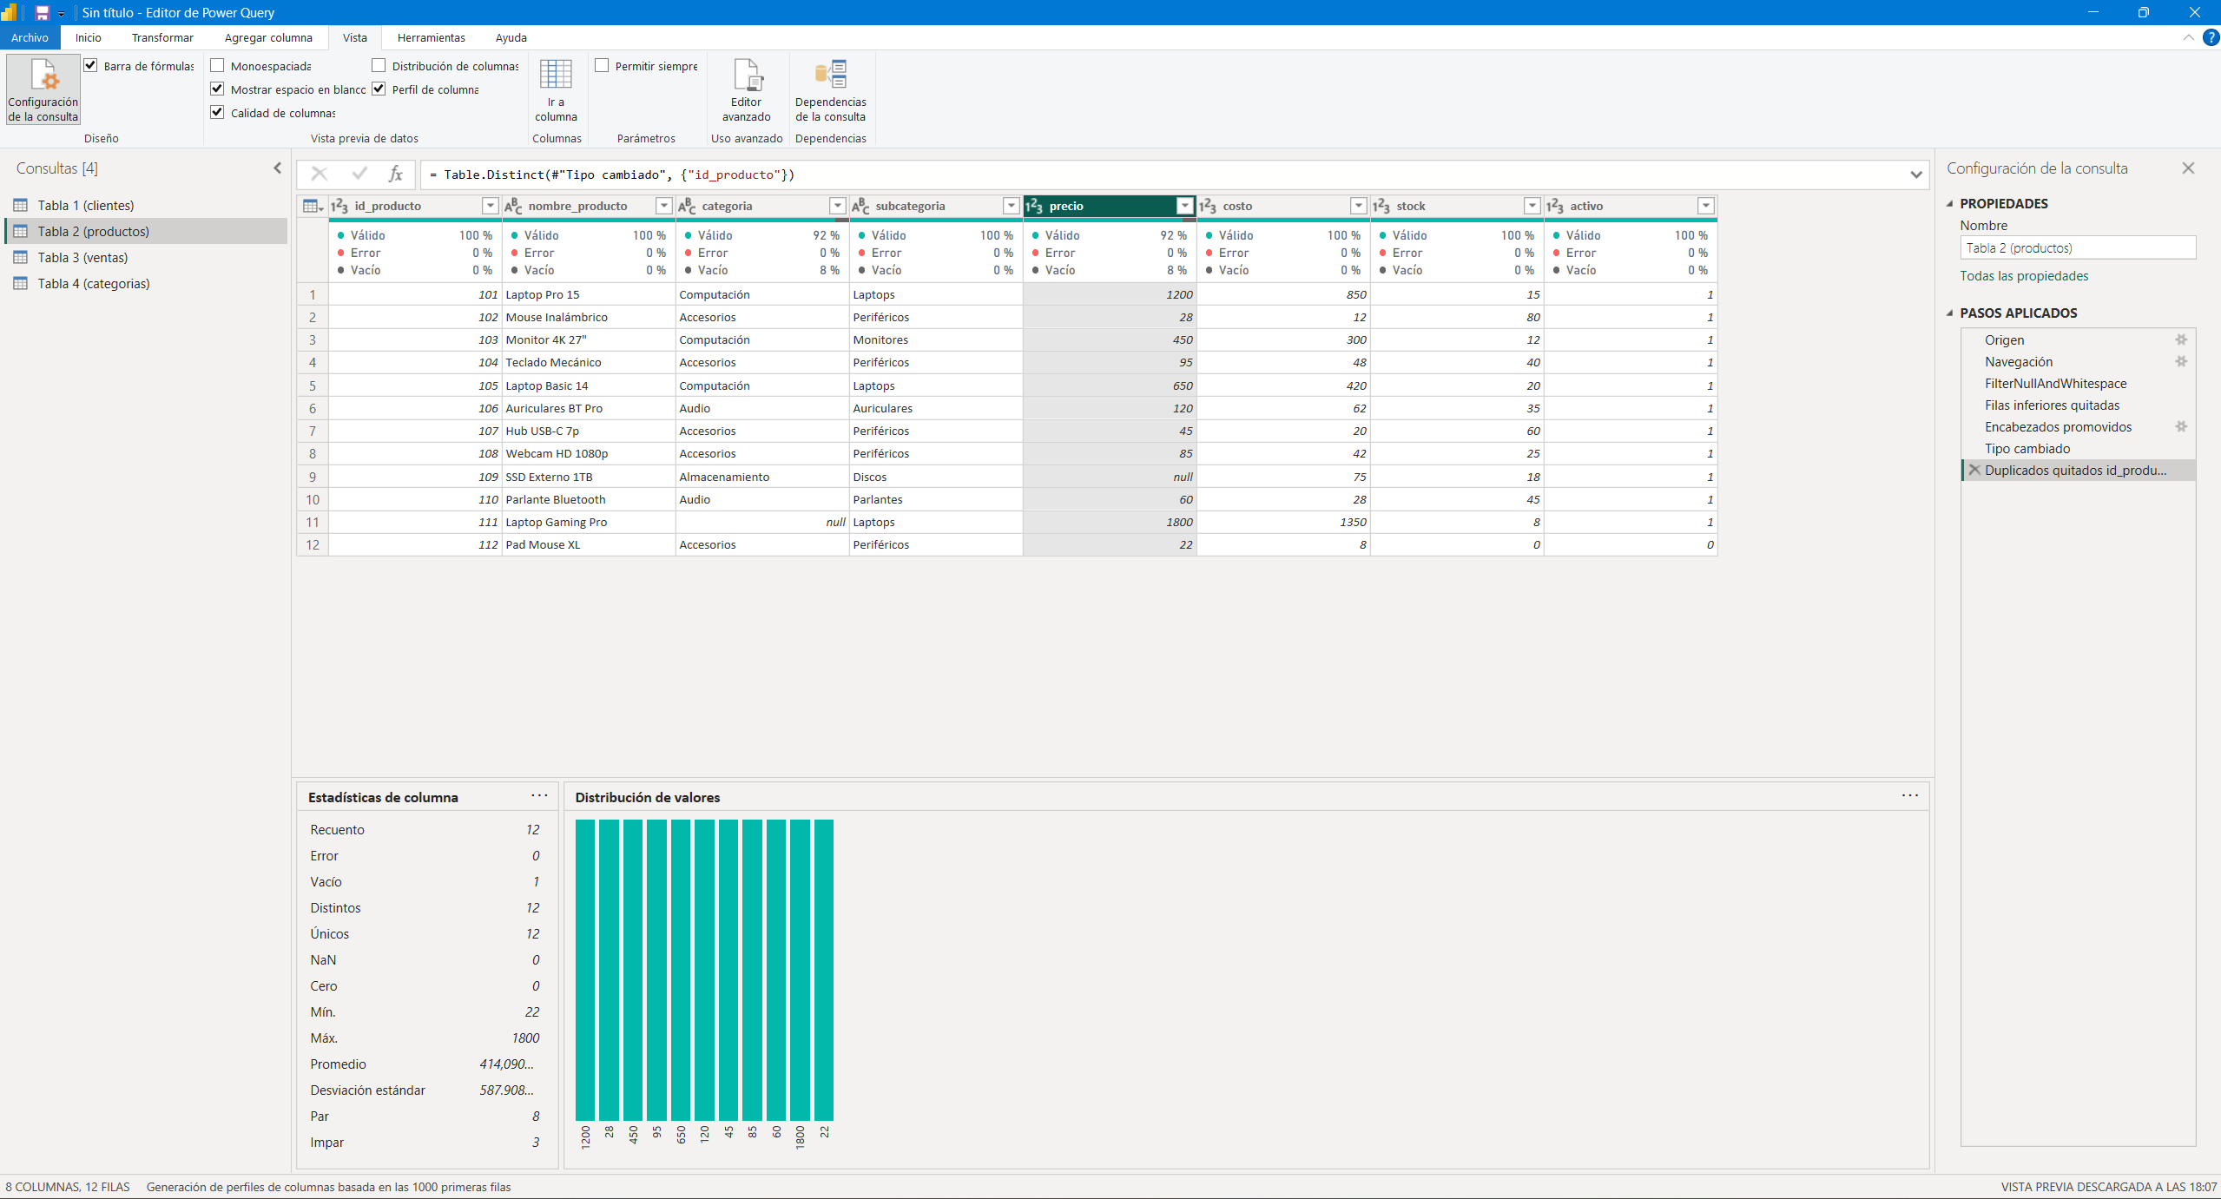
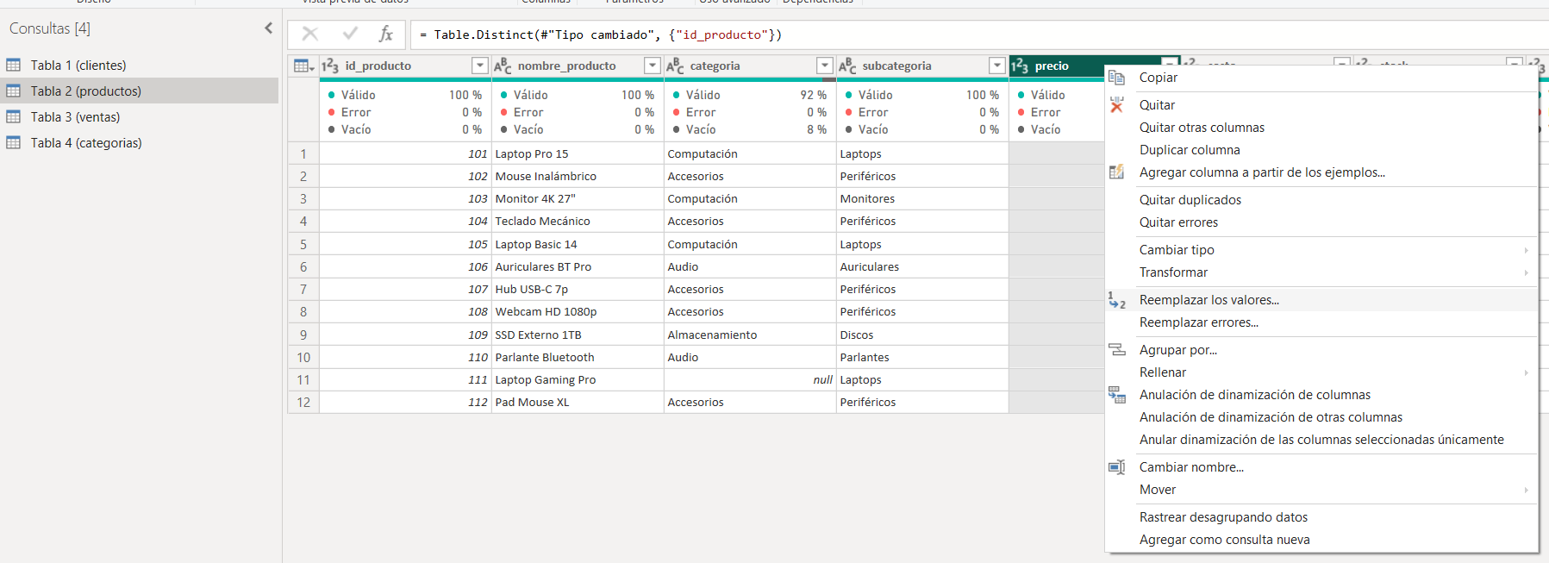
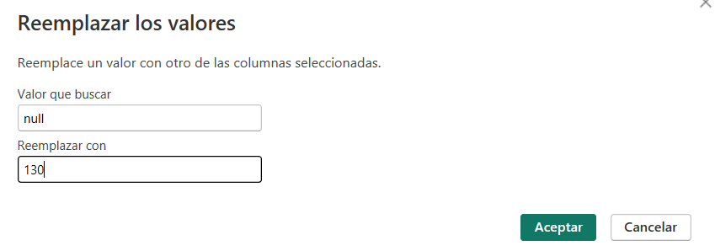
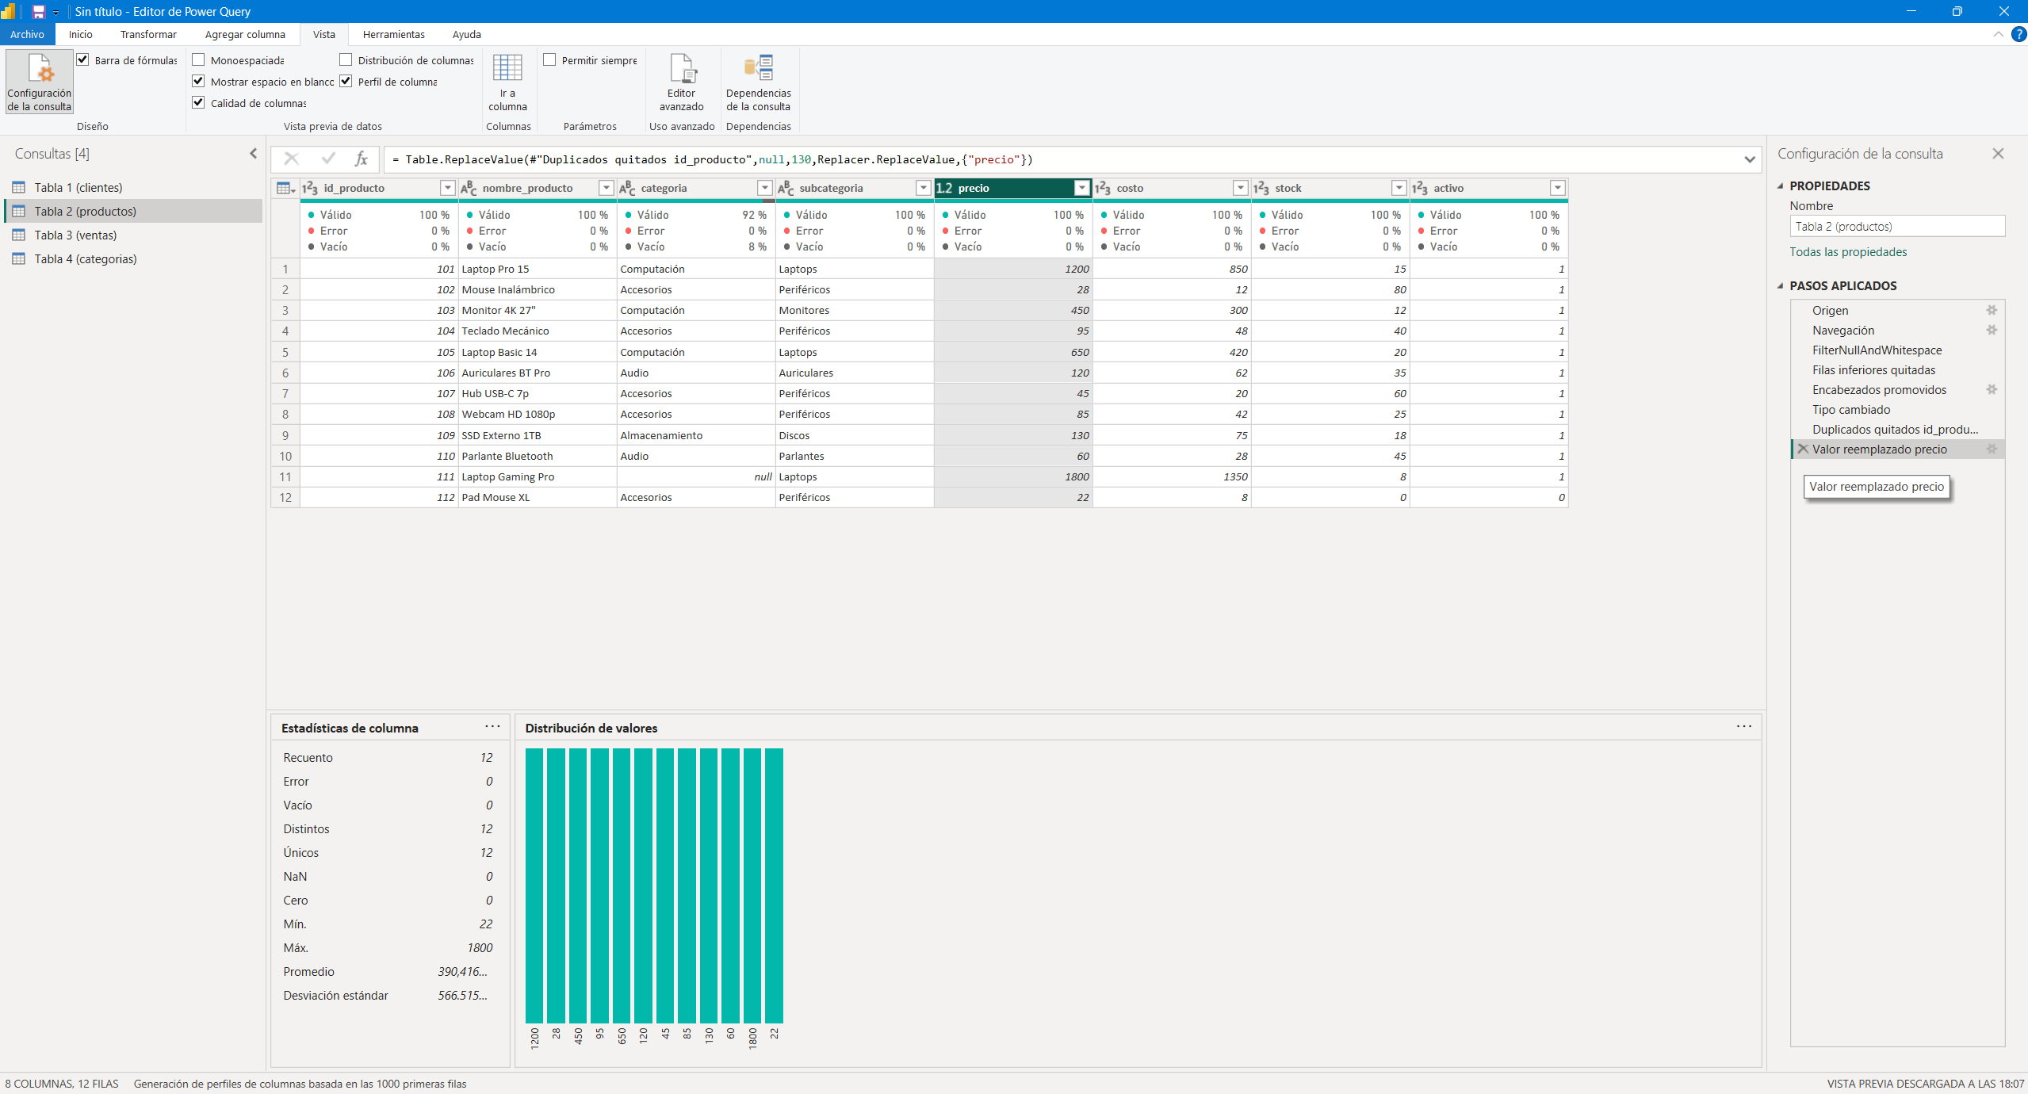
Columna Categoría: id_producto 111, Laptop Gaming Pro
Se reemplazó el nulo por "Computación". La columna subcategoría de esa fila indica "Laptops", y en el resto de la tabla todo producto con subcategoría "Laptops" pertenece a la categoría "Computación"
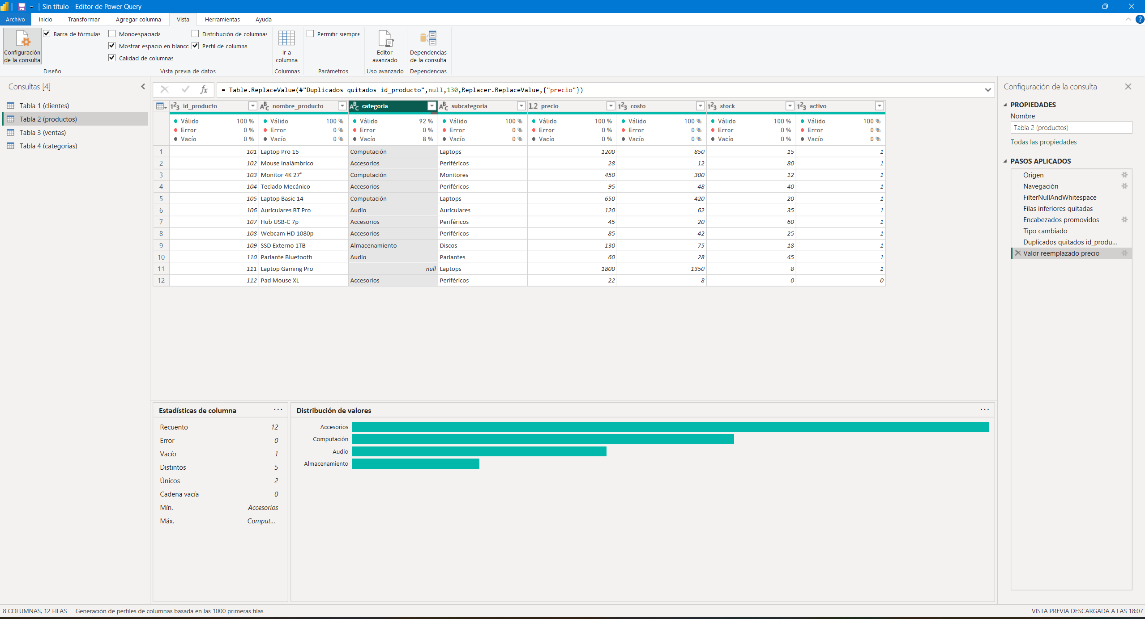
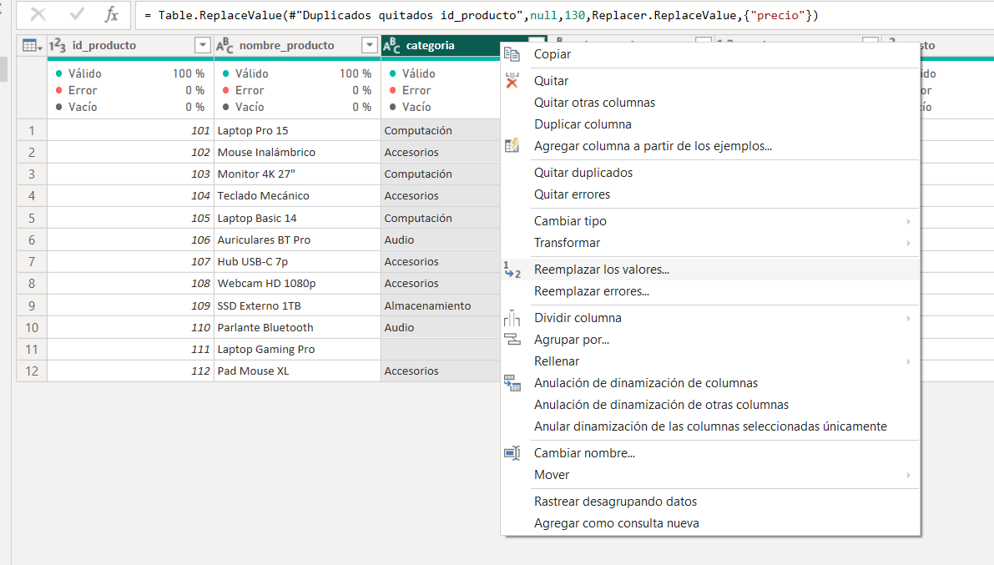
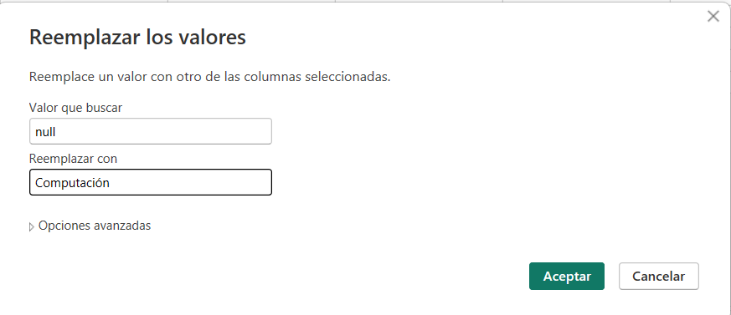
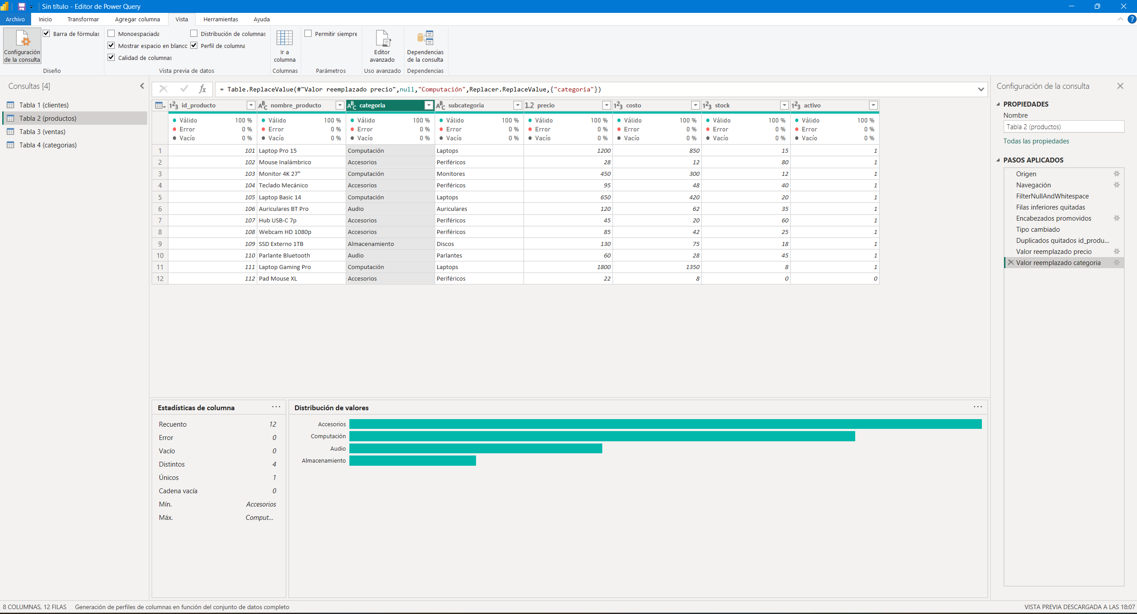
Paso 3: Transformaciones Avanzadas
Tipos de datos
Tabla Clientes
Se corrigió fecha_registro: venía como Número entero por defecto al conectar, se cambió a Fecha. El paso se renombró a "Tipo cambiado fecha_registro". El resto de las columnas (id_cliente, nombre_cliente, email, ciudad, pais, segmento) ya tenían el tipo correcto según la tabla del enunciado.
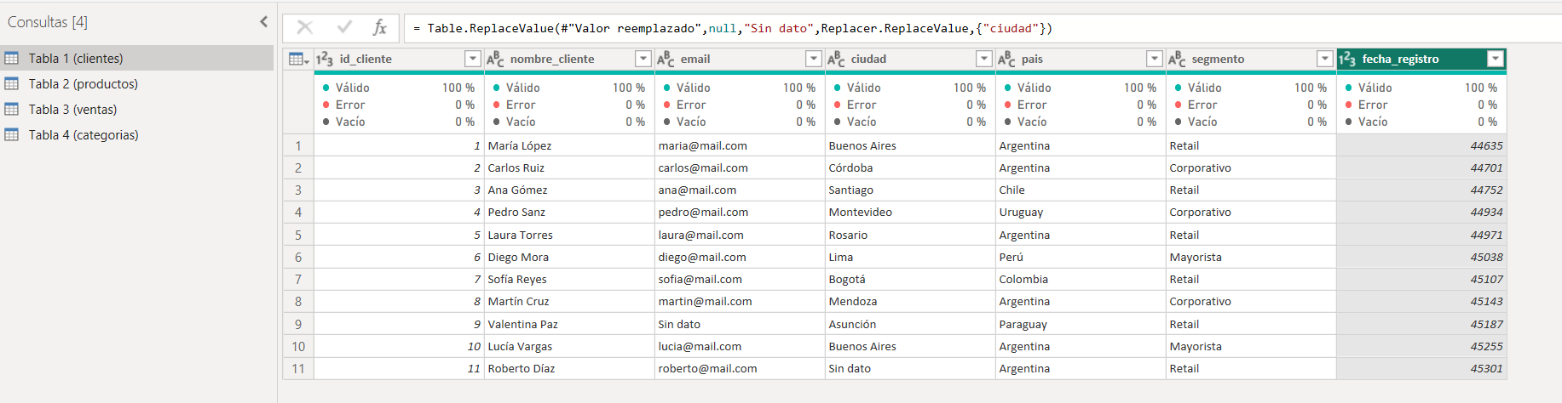
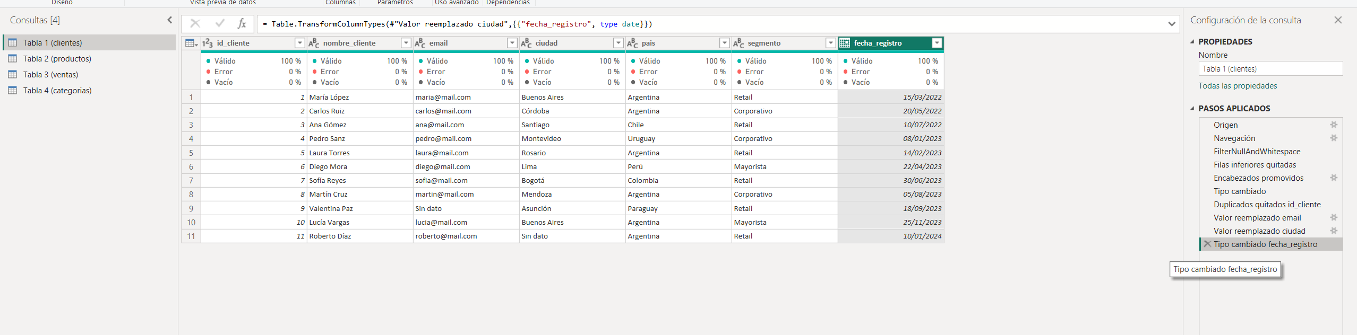
Tabla Productos
Todas las columnas ya tenían el tipo correcto indicado por el enunciado (id_producto: Número entero; nombre_producto, categoria, subcategoria: Texto; precio, costo: Número decimal; stock, activo: Número entero). No fue necesario corregir nada.
Observación: Las columnas precio y costo podrían usar "Número decimal fijo" en lugar de "Número decimal", ya que evita errores de redondeo por punto flotante en valores monetarios. Se mantiene "Número decimal" por ser el tipo indicado explícitamente en la tabla del enunciado.
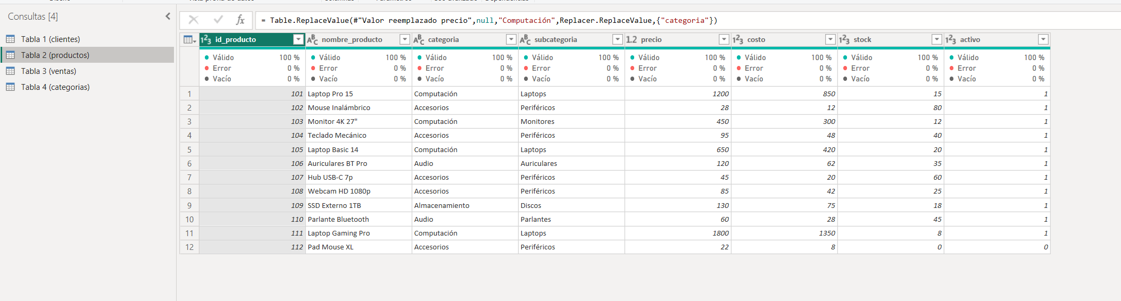
Tabla Ventas
Se corrigió fecha_venta: venía como Número, se cambió a Fecha. Se corrigió precio_unitario: venía como Número entero, se cambió a Número decimal. El resto de las columnas ya tenía el tipo correcto.
Observación: Las columnas precio_unitario y total_venta podrían usar "Número decimal fijo" en lugar de "Número decimal", por el mismo motivo que en productos (evitar errores de redondeo en importes monetarios). Se mantiene "Número decimal" por ser el tipo indicado en el enunciado. La columna descuento podría ser Porcentaje en lugar de Número decimal, ya que representa una proporción y ese tipo la mostraría con formato % directamente.
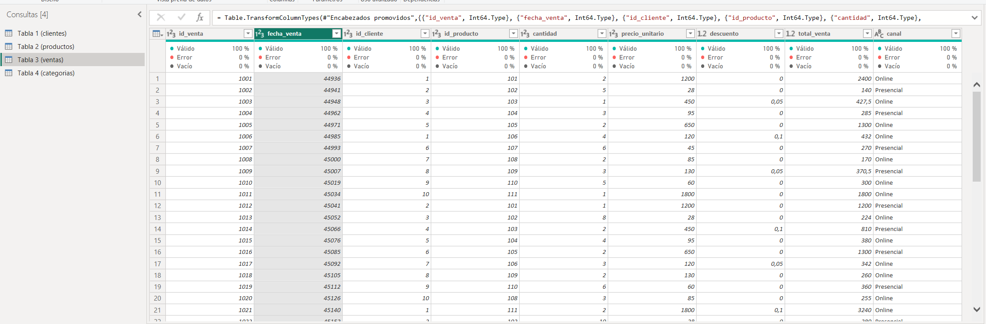
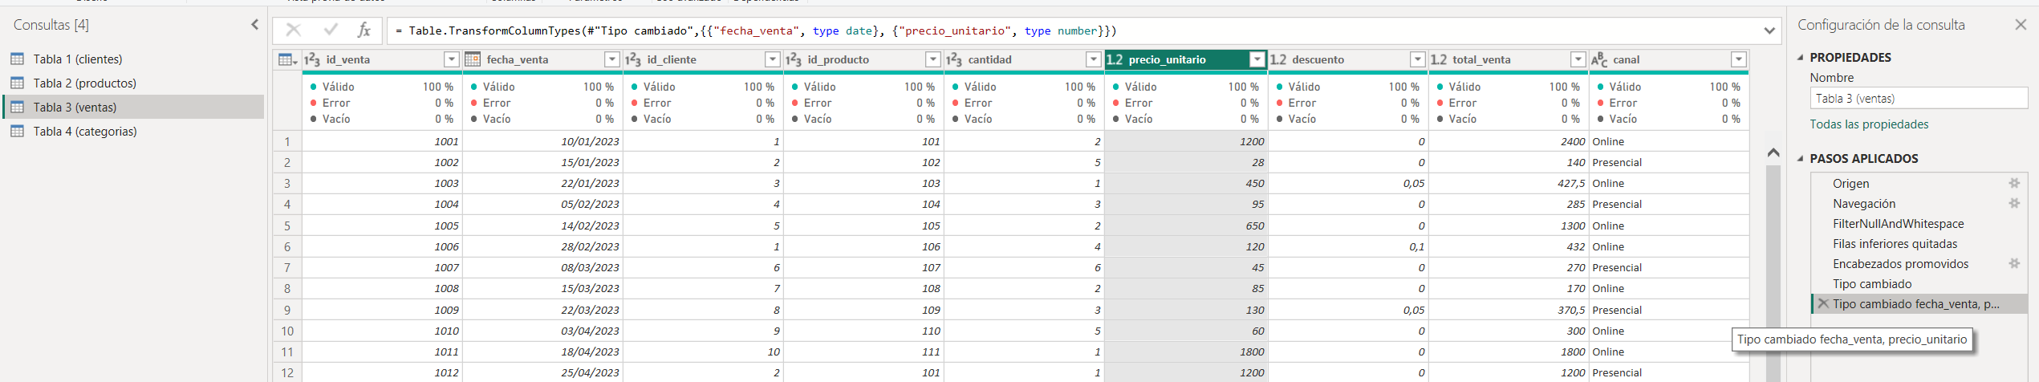
Tabla Categorías
Todas las columnas (id_categoria, nombre_categoria, descripcion) ya tenían el tipo correcto desde la carga. No fue necesario corregir nada.
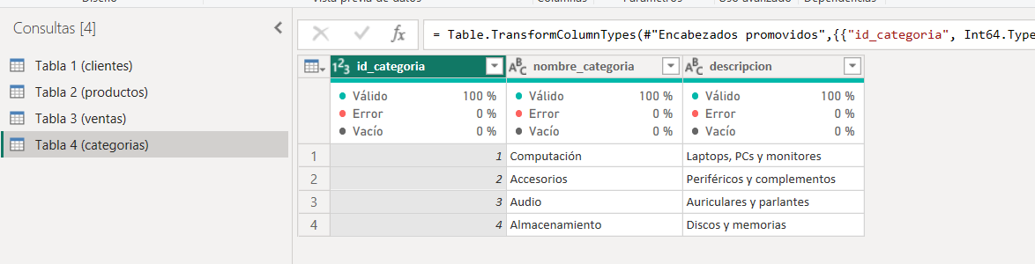
Nomenclatura Profesional
Se renombraron consultas con el estándar del área. Se revisaron los encabezados de columna de las 4 tablas: todos ya estaban en español y en snake_case (id_cliente, nombre_producto, fecha_venta, etc.), por lo que no fue necesario renombrar ninguna columna.
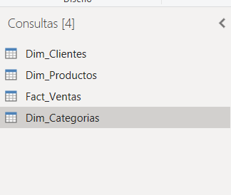
Merge — enriquecer Fact_Ventas
El enunciado presenta una contradicción entre sus secciones: los "Pasos sugeridos" indican usar "Combinar consultas → Combinar" parado en Fact_Ventas, mientras que la sección "Instrucciones" indica literalmente "Combinar consultas como nueva". Se optó Combinar consultas como nueva, resolviéndolo de la siguiente manera:
● Se combinó la consulta Fact_Ventas con Dim_Productos como nueva consulta, uniendo por id_producto (combinación externa izquierda).
● En la consulta nueva se expandieron únicamente las columnas nombre_producto y categoría.
● La consulta Fact_Ventas original se renombró a Fact_Ventas_Base y se le deshabilitó la carga (queda solo como fuente intermedia, no se carga al modelo).
● La consulta nueva (resultado del merge) se renombró a Fact_Ventas, y es la que efectivamente carga al modelo con nombre_producto y categoría incluidas.
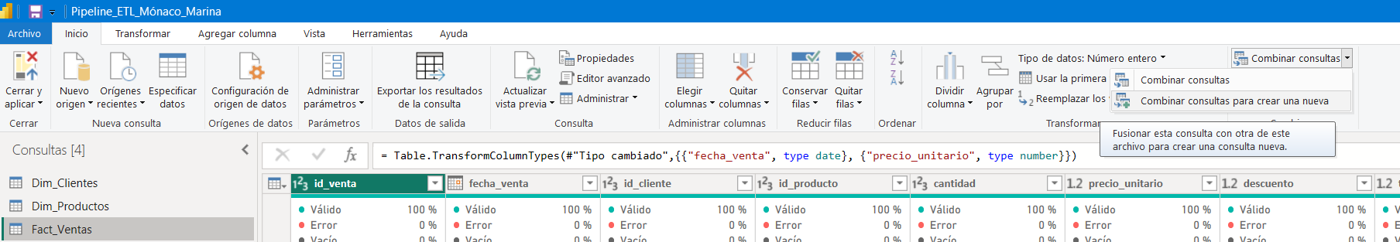
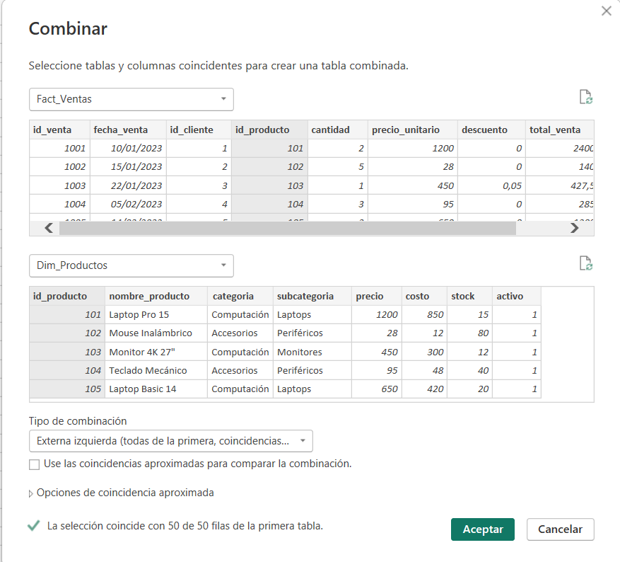
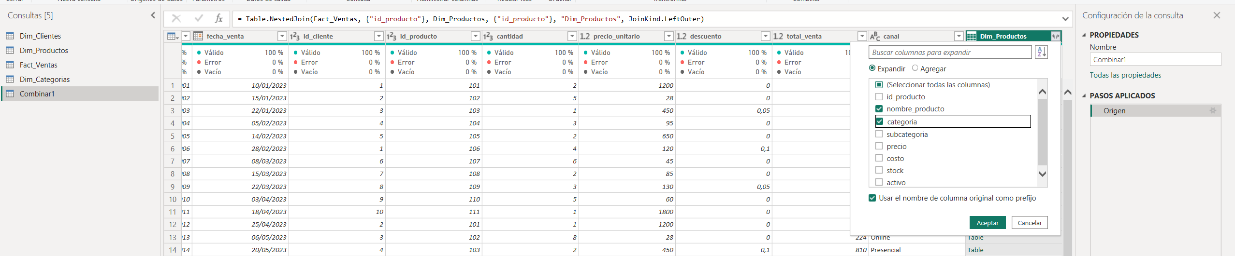
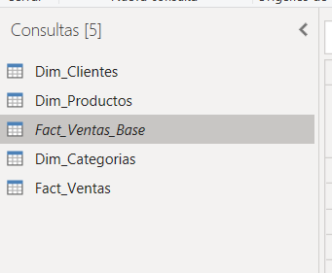
Paso 4: Documentación en lenguaje M
Se documentaron 2 consultas en el Editor Avanzado, renombrando pasos y agregando comentarios técnicos con //.
Dim_Clientes
Comentario 1 — paso de eliminación de duplicados:
// Se eliminan duplicados en id_cliente porque es la PK de la tabla. Esta debe ser única para que la relación 1:N con Fact_Ventas funcione (donde id_cliente es FK).
// De esta manera se identifica sin ambigüedad a qué cliente pertenece cada venta, evitando duplicación de filas al filtrar o sumar.
Comentario 2 — paso de reemplazo de nulos:
// Se reemplazan los valores nulos de email y ciudad por "Sin dato". Ninguno de los campos participan en la relación del modelo.
// Al aplicarse sobre la condición "null" y no sobre la fila puntual, la regla se revalúa en cada actualización; si el origen carga el dato real, deja de reemplazarse.
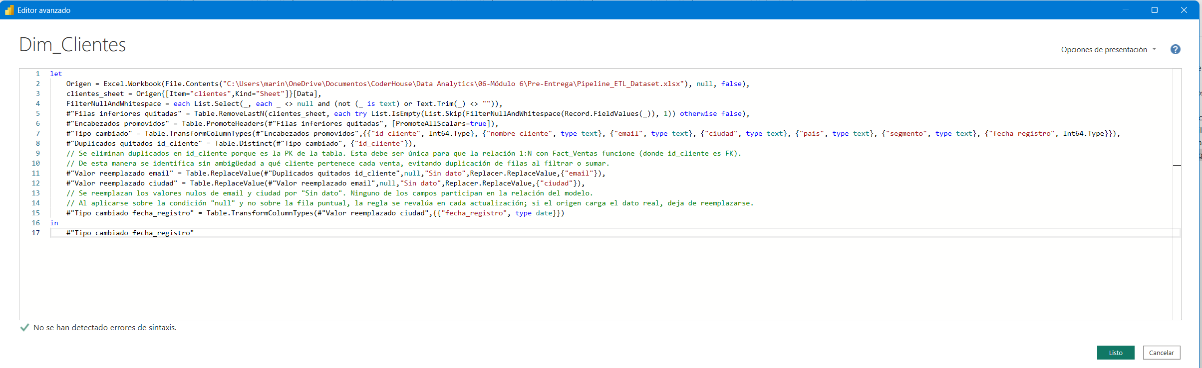
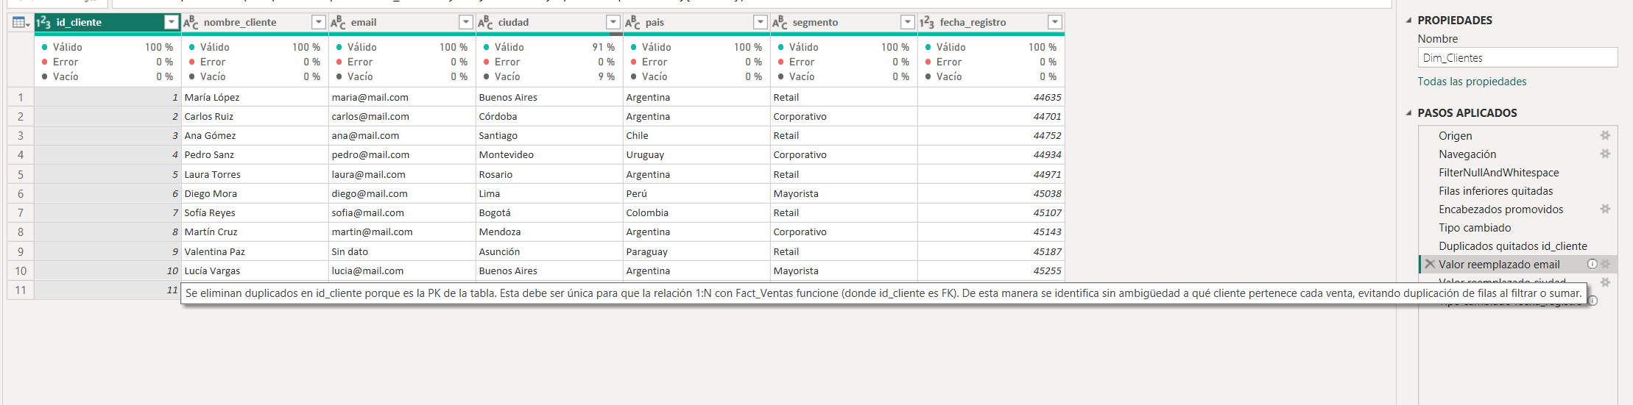
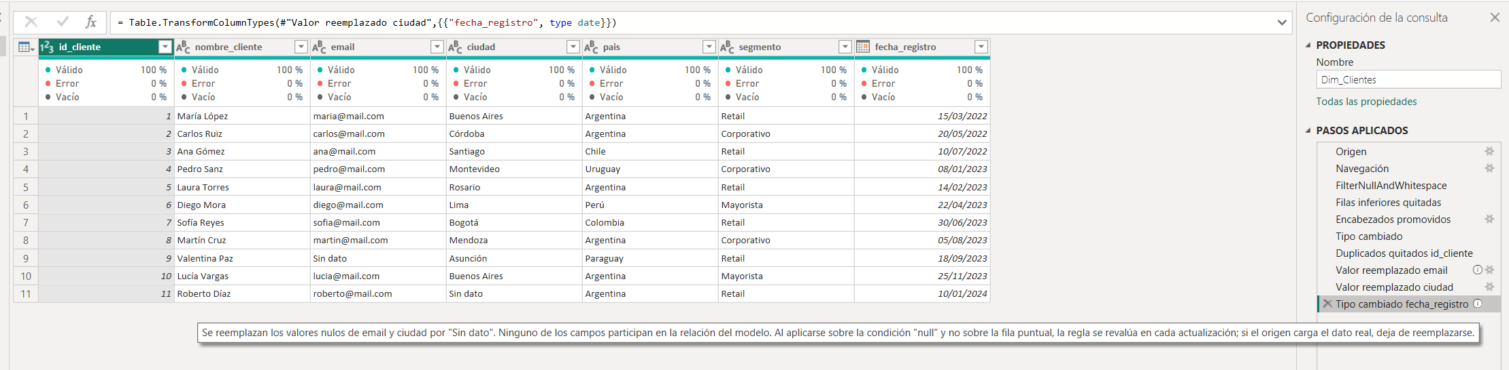
Dim_Productos
Comentario 1 — paso de eliminación de duplicados:
// Se eliminan duplicados en id_producto porque es la PK de la tabla. Esta debe ser única para que la relación 1:N con Fact_Ventas funcione (donde id_producto es FK).
// De esta manera se identifica sin ambigüedad a qué producto pertenece cada venta, evitando duplicación de filas al filtrar o sumar.
Comentario 2 — paso de reemplazo del nulo en precio:
// Se reemplaza el null de precio (id_producto 109) por 130, valor real extraído de precio_unitario en Fact_Ventas para ese producto. Es un campo crítico: sin precio no se puede calcular el ingreso.
Comentario 3 — paso de reemplazo del nulo en categoria:
// Se reemplaza el null de categoria (id_producto 111) por "Computación", ya que su subcategoría ("Laptops") coincide con la de los demás productos de esa categoría en la misma tabla.
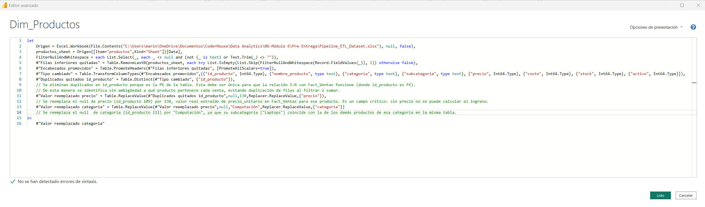
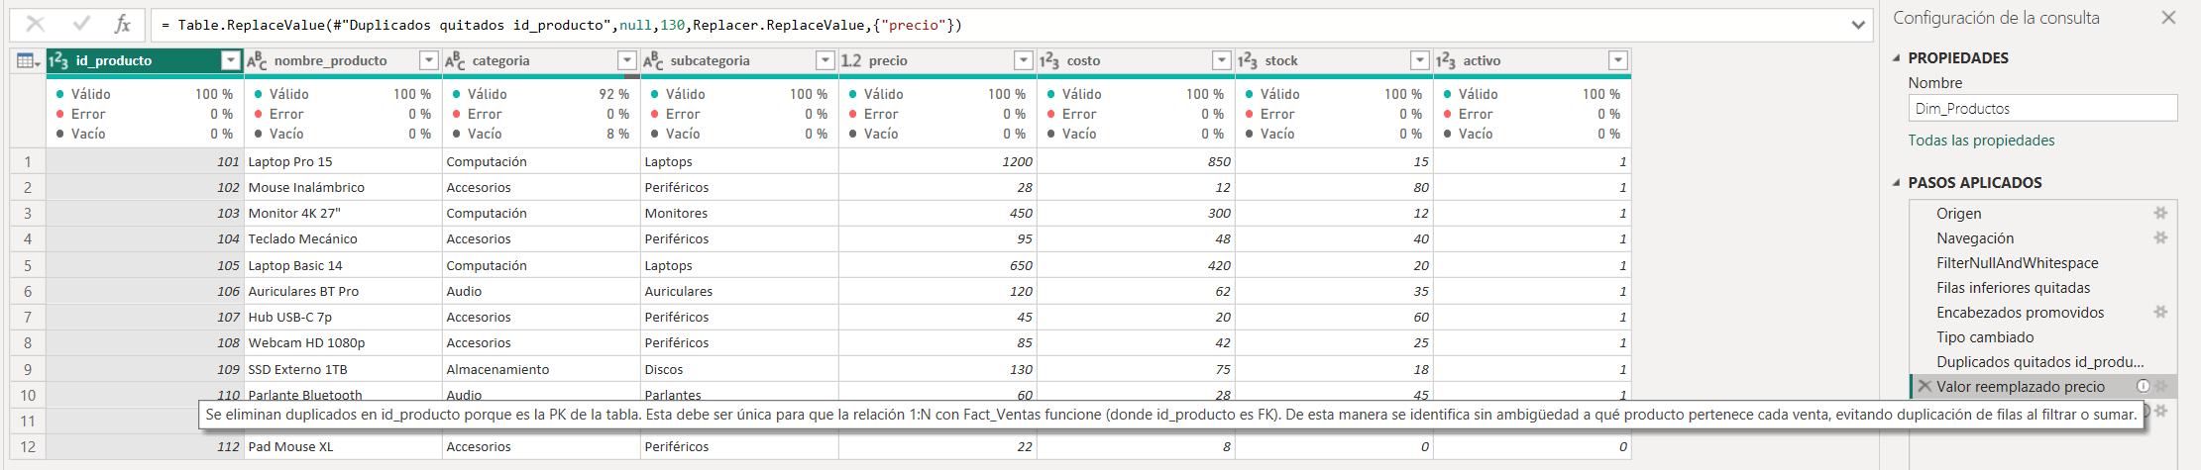
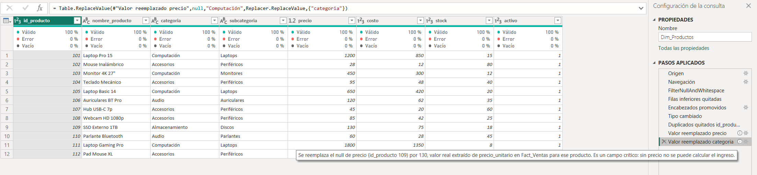
Paso 5: Verificación y cierre
Se verificó que ninguna de las 4 consultas presentara el ícono de error (triángulo amarillo). El conteo de filas resultó coherente con lo esperado por el enunciado:
Dim_Clientes: 11 filas (se eliminó 1 duplicado)
Dim_Productos: 12 filas (se eliminó 1 duplicado)
Fact_Ventas: 50 filas
Dim_Categorias: 4 filas

Dim_Clientes
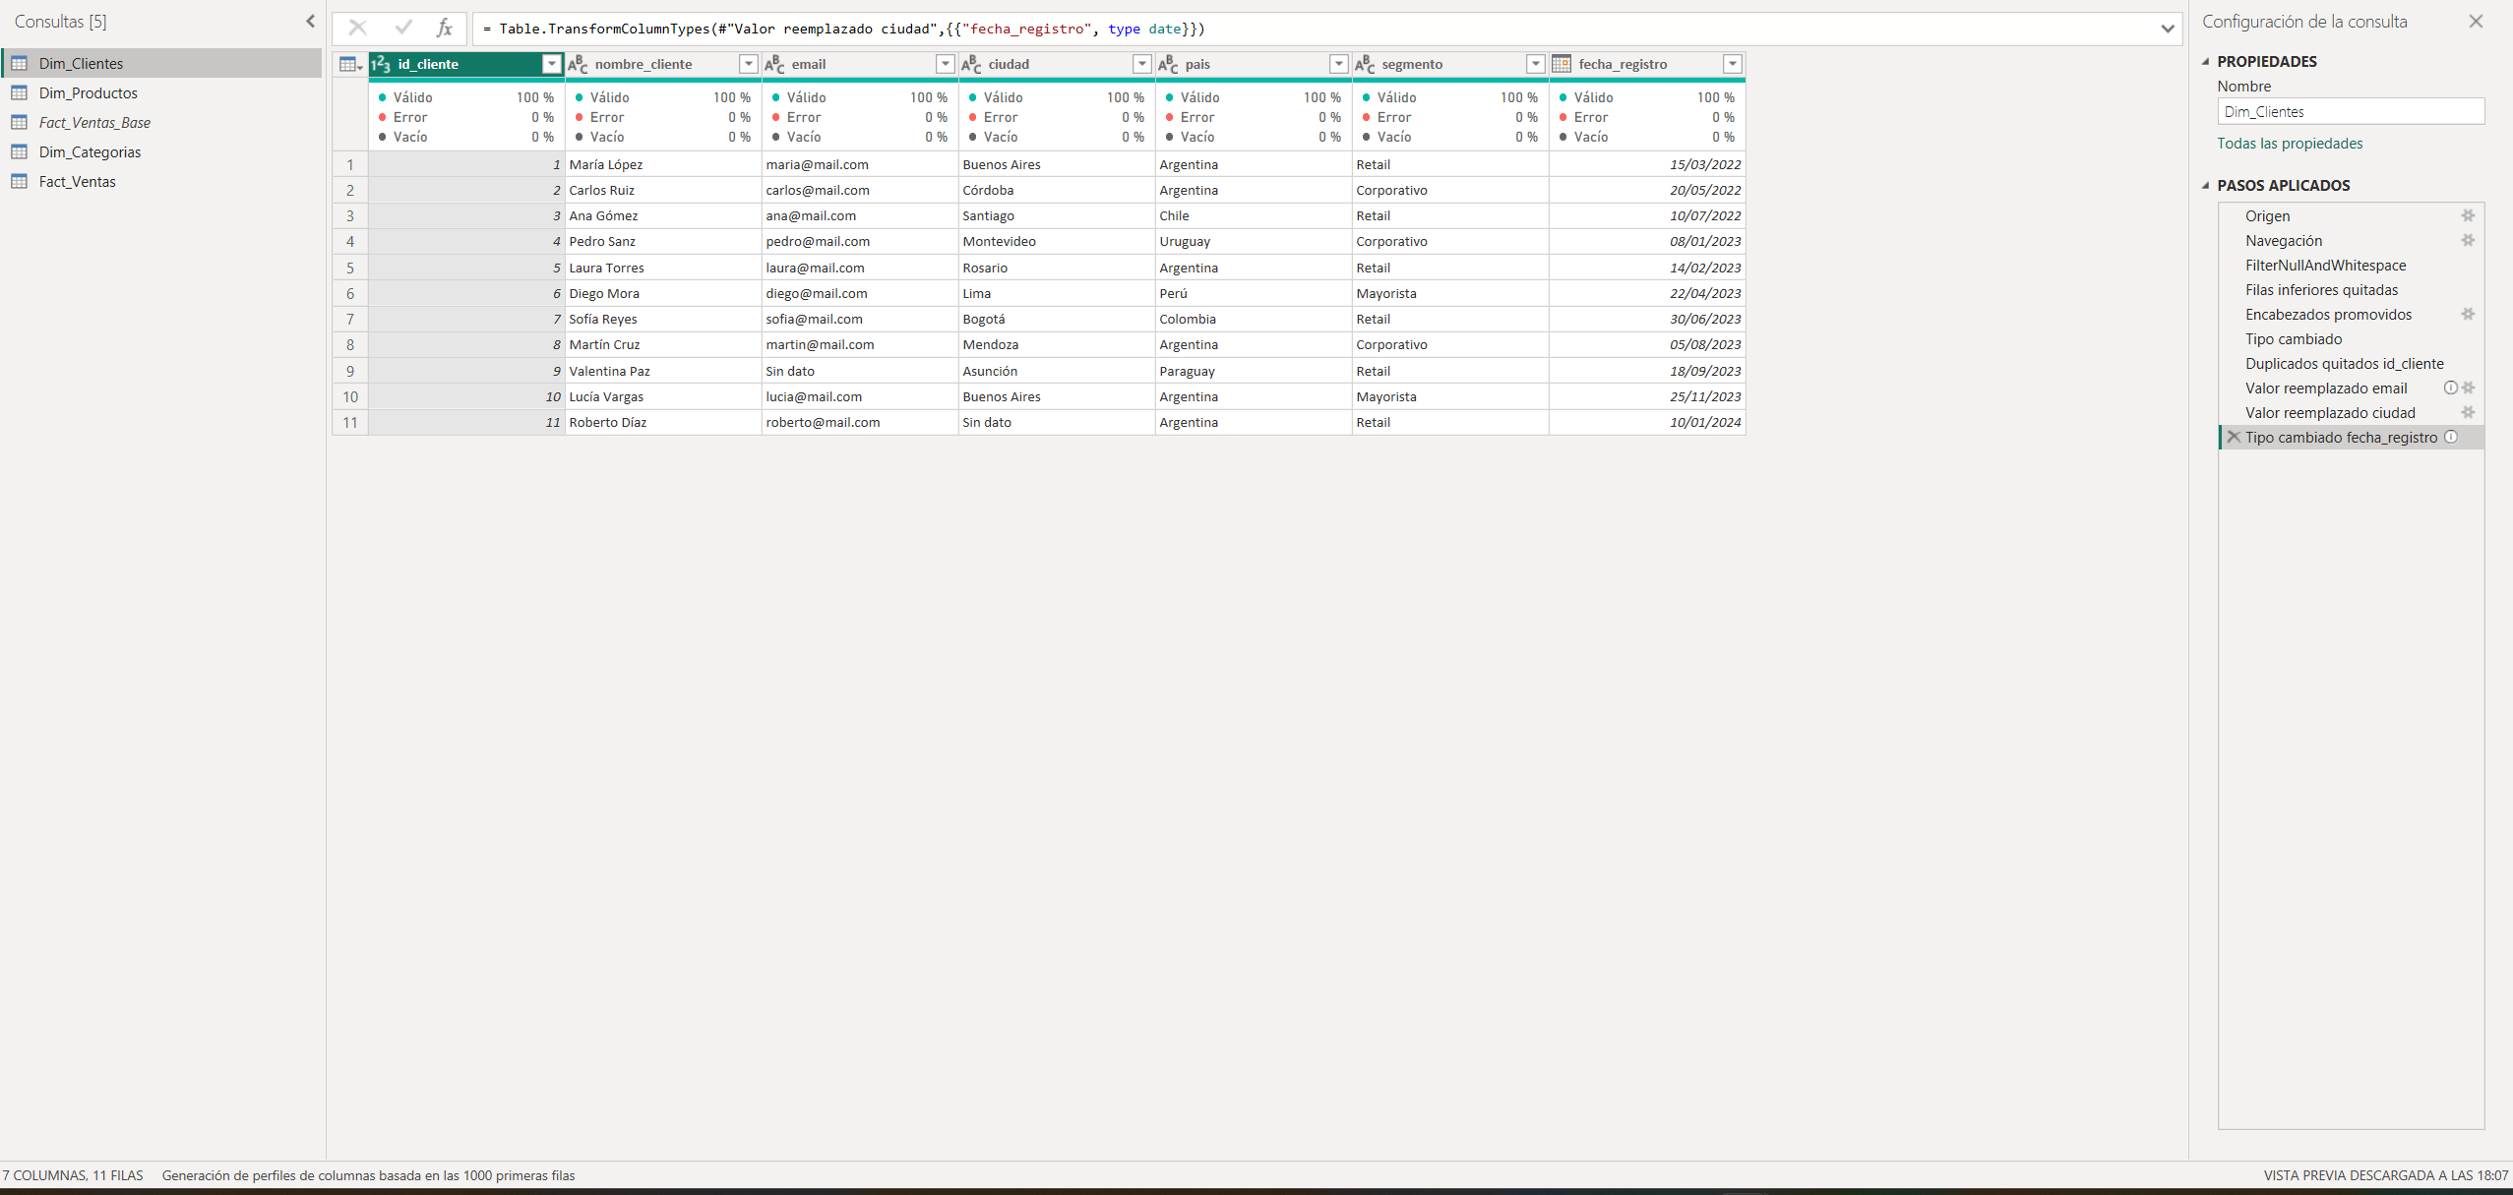
Dim_Productos
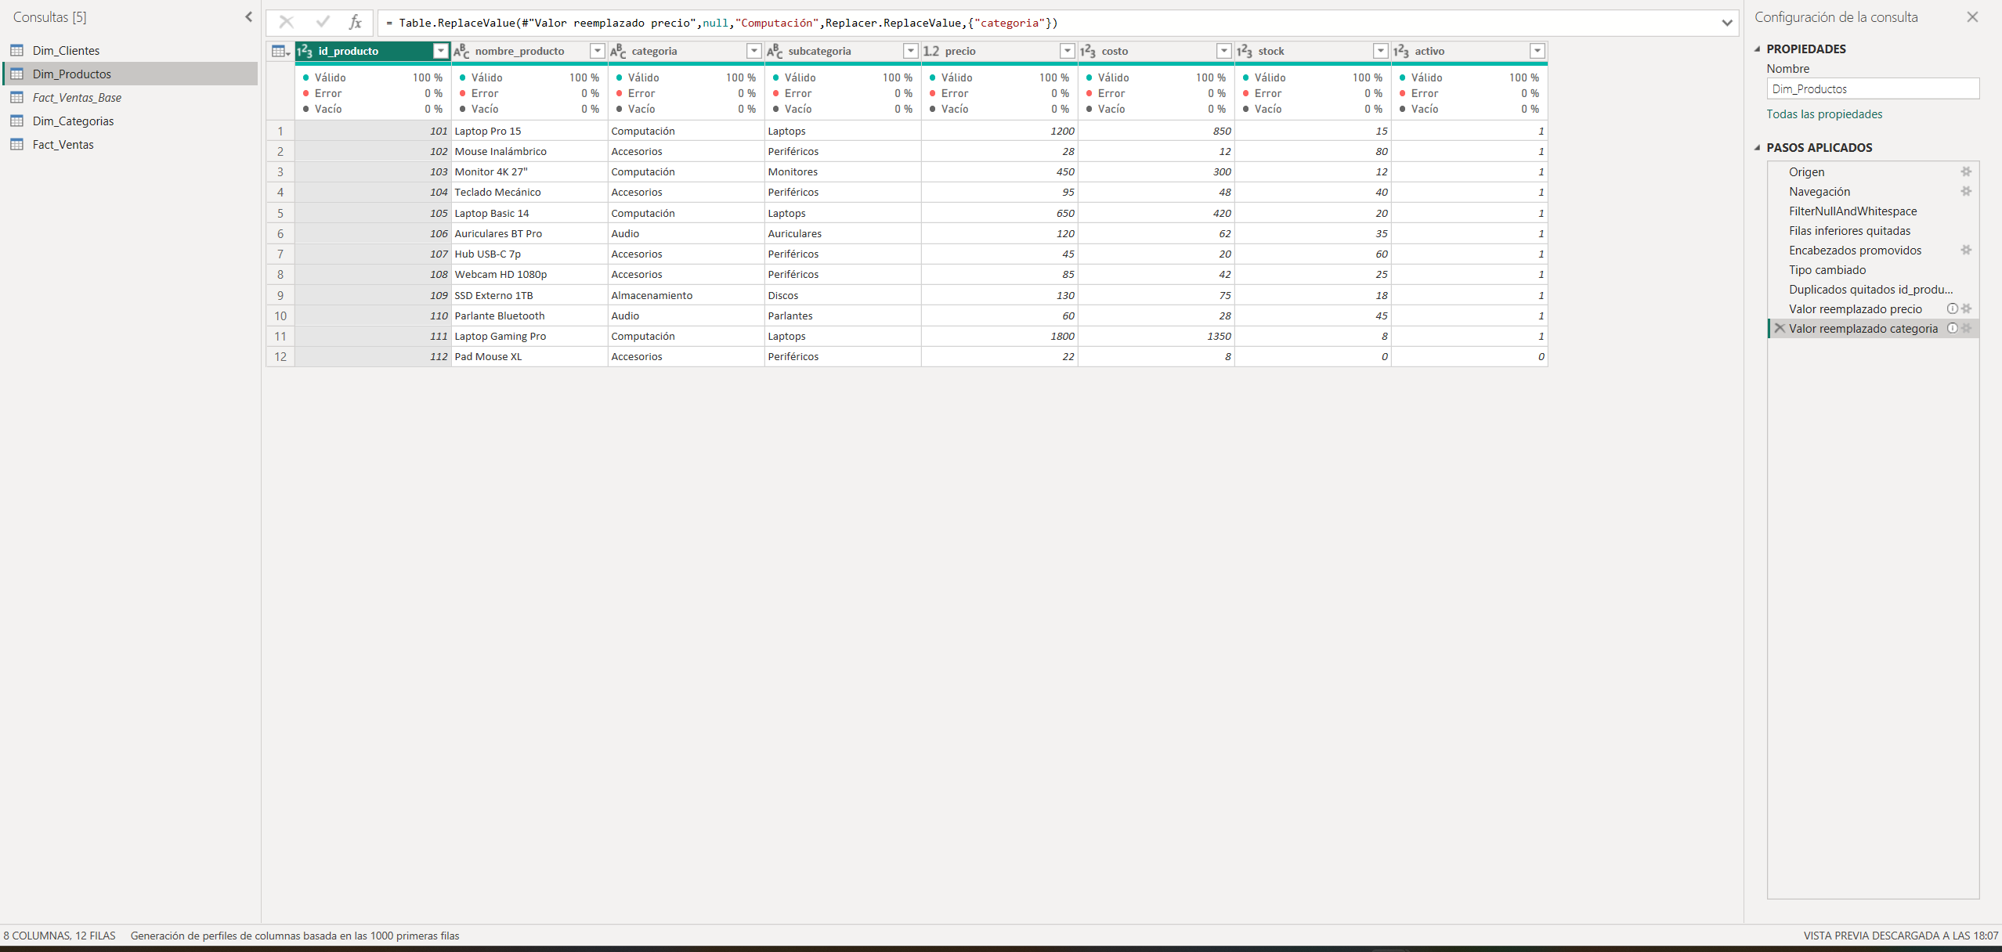
Dim_Categorias
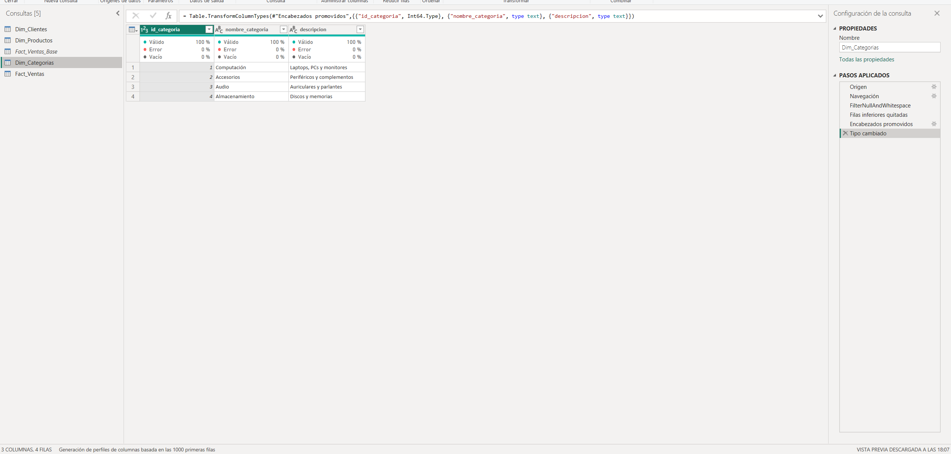
Fact_Ventas
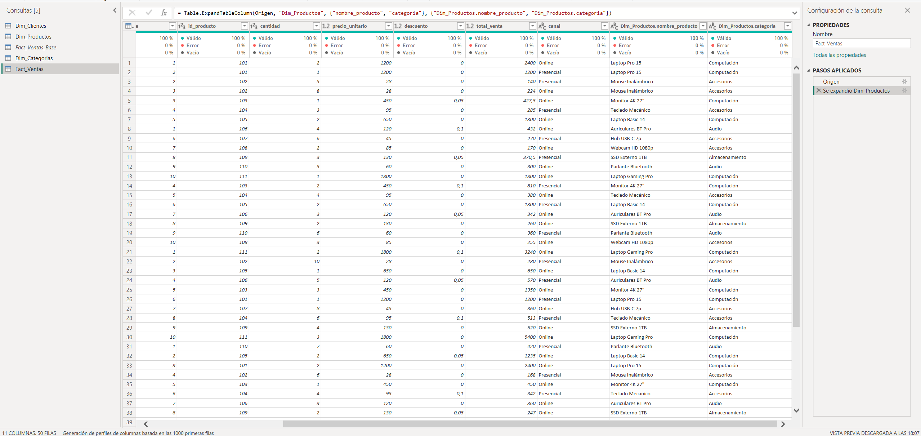
Se aplicó Cerrar y aplicar. La vista de Informe cargó las 4 tablas sin errores en la barra inferior ni en el panel de campos.
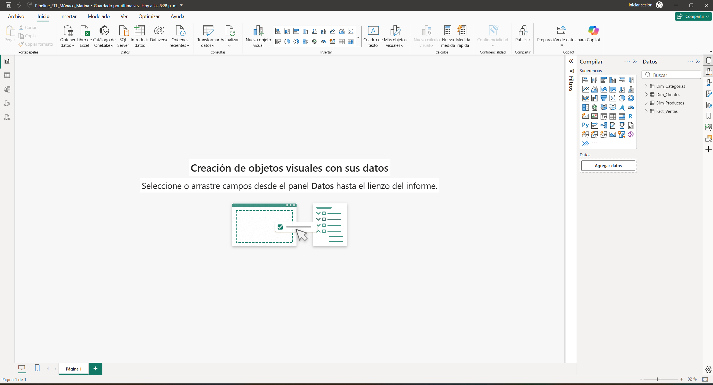
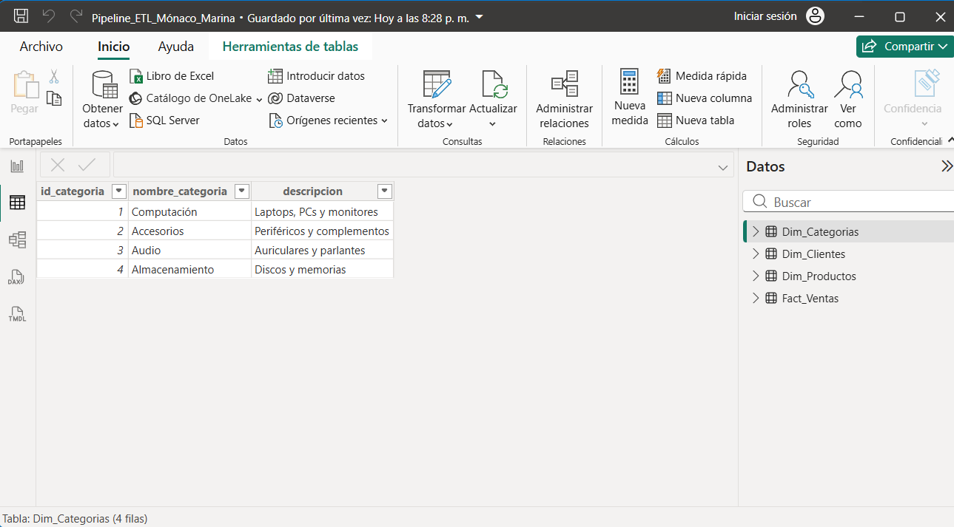
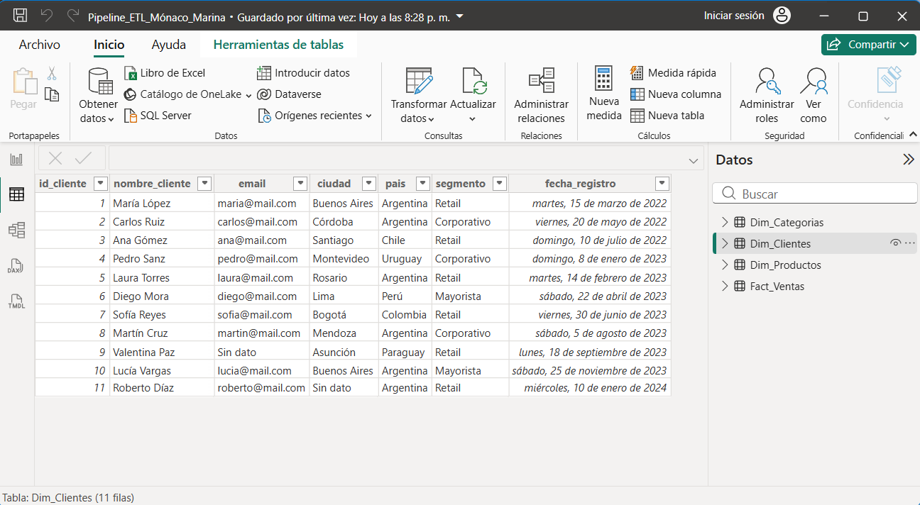
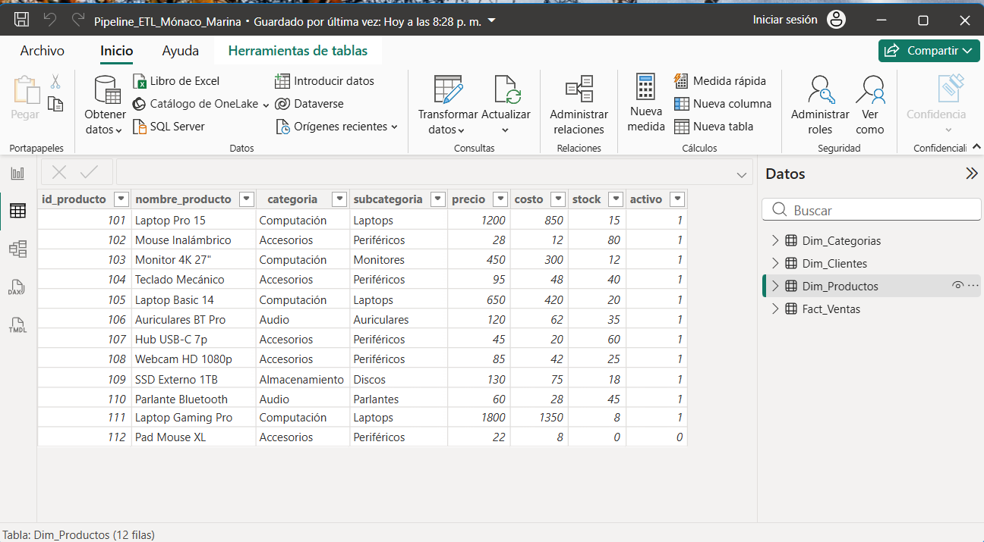
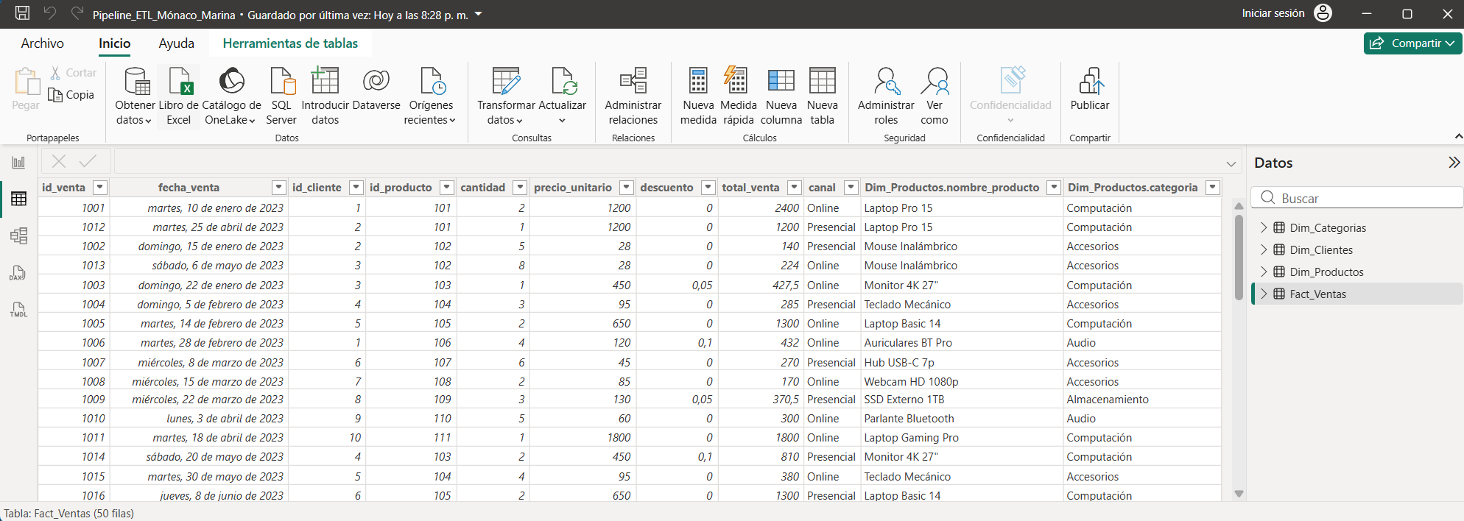
Paso 6: Entrega
El archivo se guardó como Pipeline_ETL_Mónaco_Marina.pbix
Se subió el archivo (junto con este documento) en el repositorio público de GitHub en el siguiente link: https://github.com/Maru-82/sql-checkpoint.git dentro de la carpeta Power BI-checkpoint para diferenciarlo de las entregas de SQL.

